2018年山东公务员考试《行测》真题（公安监狱补录）-10月27日
第一部分 客观题
一、单选题（本大题共82小题，每题1分，共计82分）
1. (2018山东)在历史前进的逻辑中前进，在时代发展的潮流中发展，40年来，改革开放这场中国的第二次革命，深刻改变了中国，神州大地变化________，改革发展成就________,从农村改革到城市改革，从沿海开放到内地开放，从国企改制到民企崛起，中国人民用双手谱写了国家和民族发展的壮丽史诗。
填入划横线分最恰当的一项是：
A. 蒸蒸日上 层出不穷
B. 日新月异 眼花缭乱
C. 天翻地覆 举世瞩目
D. 如日中天 不胜枚举

2. (2018山东)新时代的青少年应当铭记历史，牢记使命，在为国奉献与完善自我的人生道路上，青少年不仅需要__________的激情，更需要身体力行的努力。
填入划横线部分最恰当的一项是：
A. 志得意满
B. 挥斥方遒
C. 神采奕奕
D. 油然而生

3. (2018山东)我们应下定决心，将供给侧结构性改革的突破重点确定好，真正清除我们经济领域中的一切尘埃，________，疏通经济发展中的________，打造经济发展新模板，让中国经济恢复健康，焕发生机活力。
填入划横线部分最恰当的一项是：
A. 革故鼎新 经络
B. 改弦更张 病灶
C. 卧薪尝胆 渠道
D. 励精图治 症结

4. (2018山东)毛泽东不是天生的英雄，也不是________的马克思主义者，他是从实践中摸爬滚打出来的，是在挫折打击下成长起来的，在这个过程中，他不断地读书，武装头脑。
填入划横线部分最恰当的一项是：
A. 一步登天
B. 一如既往
C. 一蹴而就
D. 一成不变

5. (2018山东)王蒙的喜剧性语言，不仅仅是一般的笑，更是一种________的搞笑，因为它有一种能力把读者引入一种更深沉的思索之中，把人引向对社会现实与人性复杂的思索之中。
填入划横线部分最恰当的一项是：
A. 余音绕梁
B. 意味深长
C. 言浅情深
D. 语重心长

6. (2018山东)十年前，市值曾经位列美国第四的投行雷曼兄弟，因投资不当蒙受巨大损失向法庭申请破产保护。雷曼兄弟的破产或为全球金融危机的________，全世界的人们至今________。
填入划横线部分最恰当的一项是：
A. 衍生品 痛心疾首
B. 导火索 感同身受
C. 引爆点 记忆犹新
D. 风暴眼 不堪回首

7. (2018山东)今天中国社会的公共生活和舆论场，在很多重大问题上，面临着异常深刻的________，存在着针锋相对的观点，观点对立并不可怕，但是，如果把观点的对立，进一步升级为彼此的________。这不可能导向任何的历史进步。
填入划横线部分量最恰当的一项是：
A. 变化 嫌隙
B. 变革 质疑
C. 撕裂 敌视
D. 断裂 隔绝

8. (2018山东)这颗奇特恒星的发现________了人类对天体中锂丰度的认知，将国际上富锂巨星的锂丰度观测极限提高了一倍，同时，关于富锂巨星的形成原因也一直众说纷纭，我们的科学家在理论上对锂元素的合成和恒星演化理论提出________的观点，在一定程度上改变了人民对富锂巨星的传统认知。
填入划横线部分最恰当的一项是：
A. 颠覆 标新立异
B. 刷新 独树一帜
C. 影响 莫衷一是
D. 造就 耳目一新

9. (2018山东)新一代人工智能正在全球范围内蓬勃兴起，为经济社会发展注入了新动能，深刻改变了人们的生产生活方式，面对新的机遇和挑战，我们绝不可________，在前进的道路上需要的是________的信心和决心。
填入划横线部分最恰当的一项是：
A. 首鼠两端 筚路蓝缕
B. 急功近利 斗志昂扬
C. 如履薄冰 胜券在握
D. 瞻前顾后 披荆斩棘

10. (2018山东)美国学者本尼迪克特指出，日本人既好斗又非常温和，尚武又非常爱美，粗暴又非常有礼貌，________又非常懂得变通，________又非常叛逆，高贵又非常粗俗，勇敢又非常怯懦，________而又热心于新鲜事物，他们非常在意别人对他们行为的看法，而当别人对他们的过失一无所知时，他们的心里会充满罪恶感。
填入划横线部分最恰当的一项是：
A. 呆板 温柔 怀旧
B. 呆滞 温顺 怀旧
C. 呆板 温顺 保守
D. 呆滞 温柔 保守

11. (2018山东)近年来，我国的电影发展取得了长足的进步；一方面，电影市场进一步________，一跃成为世界第二大电影市场；另一方面，电影质量也取得了巨大进步，以《我不是药神》为代表的电影深入社会现实，表现出强烈的________，同时，以《长城》和《妖猫传》等为代表的奇幻电影虽非________，却丰富了电影类型。
填入划横线部分最恰当的一项是：
A. 繁盛 时代感 面面俱到
B. 繁荣 责任感 尽善尽美
C. 健全 创新性 高歌猛进
D. 规范 独特性 白玉无瑕

12. (2018山东)商业模式的发展深刻地改变了人们的出行方式，以共享单车为例，它解决了人们出行“最后一公里”的难题，在健康、时间、生态等多方面起到了积极的作用。然而，随着押金难退，事故频繁，影响交通以及缺乏良好的盈利模式等因素的影响，共享单车的发展陷入了________的境地。
填入划横线部分最恰当的一项是：
A. 竭泽而渔
B. 根深蒂固
C. 差强人意
D. 进退维谷

13. (2018山东)所谓“标题党”指的是通过炮制“吸睛式”标题以引诱受众点击阅读的信息传播方式。虽然“标题党”在今天的大众传媒领域________，但也备受公众诟病，深度分析“标题党”的消费文化本质，有助于我们在一定程度上________愈演愈烈的“标题党”之风。
填入画横线部分最恰当的一项是：
A. 大张旗鼓 遏止
B. 大张旗鼓 遏制
C. 大行其道 遏制
D. 大行其道 遏止

14. (2018山东)________一名党员干部，更应该坚持清正廉洁的原则。党员干部清正廉洁才能________最牢固的心理防线，才能在工作中保证不迷失方向，才不会触碰道德品行的底线。
填入画横线部分最恰当的一项是：
A. 作为 铸就
B. 作为 筑就
C. 做为 铸就
D. 做为 筑就

15. (2018山东)在中国古代，知识分子是和农业联结在一起，是和国家机构联结在一起，是和社会的统御运作联结在一起，________不与专业的知识联结在一起，________不和实用的知识联结在一起。这样的知识分子和文官体系不能分开。填入横线部分最恰当的一项是：
A. 可 也
B. 又 也
C. 还 尤其
D. 却 尤其

16. (2018山东)在我的字典里，故乡常常是被缩小的，有时候仅仅缩小成一条________的街道。有时候故乡是被________的，它是一片一片的记忆碎片，闪烁着寒冷或者________的光芒。
填入划横线部分最恰当的一项是：
A. 狭窄 挤压 温暖
B. 逼仄 压扁 温和
C. 狭窄 压扁 温暖
D. 逼仄 挤压 温和

17. (2018山东)中国城市，虽然城市文化是无形的，但其却是城市实力的重要组成部分。鲜明、独特的城市文化会大大提升城市的综合质量，创造良好的经济、社会效益。放眼世界，凡具有国际化影响力，辐射力强的城市，无不是有着独特的，有活力的城市文化。提起巴黎，想到的是巴黎的贵族气质，浪漫时尚和艺术宫殿般的城市风景；提起西安，想到的是凝固历史的钟楼、大雁塔、古城墙和兵马俑，以及小吃摊的美食文化，和以秦腔为代表的陕西曲艺文化。文化是历史的积淀，它存留于建筑间、融汇在生活里，对城市的营造和市民的行为起着潜移默化的影响，是城市和建筑的灵魂。
这段文字可以概括为：
A. 城市文化与城市实力
B. 城市文化与城市国际化
C. 城市文化与城市建筑
D. 城市文化与城市功能

18. (2018山东)梅拉多宁别名褪黑素，是人脑部深处“松果体”分泌的一种胺类激素。其分泌是有昼夜节律的。夜幕降临后，随着光刺激减弱，体内褪黑素的分泌水平也相应增高。随着年龄增长，松果体萎缩直至钙化，造成生物钟的节律性减弱或消失，特别是35岁以后，体内自身分泌的褪黑素明显下降，导致睡眠紊乱以及一系列功能失调，________________。因此，从体外补充褪黑素，可使体内的褪黑素水平维持在年轻状态，不仅能提高睡眠质量，更重要的是改善身体机能状态，延缓衰老的进程。
填入划横线部分最恰当的一项是：
A. 褪黑素水平降低、睡眠减少是人类脑衰老的重要标志之一
B. 由此可见，褪黑素在人类延缓衰老方面有重要的作用
C. 夜间褪黑素水平的高低直接影响到睡眠的质量
D. 褪黑素的分泌成了人进入老年状态的标志之一

19. (2018山东)中华民族历史源远流长，传统文化博大精深。其中蕴藏着许多哲学思想和道理，对管理有着极其重要的影响。________________，但是这种转换和发展本身就是从传统开始的。中国传统文化作为一种文化形态，本身具备文化科学价值。但近代以来，在中西文明大碰撞中，我们开始对自己民族的传统文化进行反思，并很大程度上调整了以前对传统文化的看法。
填入画横线部分最恰当的一项是：
A. 虽然中国人的思想观念，思维、行为和生活方式都在发生着重大的变化，中国文化也在全方位地转移和发展
B. 虽然中国传统文化中有一些已经不再适合当今社会的发展趋势，我们需要有选择地去剔除糟粕的部分
C. 即使我们已经不能再照搬传统文化概念中的管理方法，也不加以实事求是的眼光去看待
D. 即使当代的中国人已经不能够完全认可传统文化中所有的观点，甚至有些传统观点已经被人们批判

20. (2018山东)人为什么要做梦，不做梦会有什么反应呢？科学工作者做了一些阻断人做梦的实验，即当睡眠者一出现做梦的脑电波时，就立即被唤醒，不让其梦境继续，如此反复进行。结果发现对梦的剥夺，会导致人体一系列生理异常，如血压、脉搏、体温以及皮肤的电反应压力均有增高的趋势。植物神经系统机能有所减弱，同时还会引起人的一系列不良心理反应，如出现焦虑不安，紧张，易怒，感知幻觉，记忆障碍，定向障碍等。显而易见，正常的梦境活动，是保证机体正常活力的重要因素之一。
这段文字主要介绍了：
A. 正常梦境对人的重要性
B. 阻断做梦对人体的影响
C. 梦是如何保证机体正常活动的
D. 人为什么要做梦

21. (2018山东)或许这就是上海购物的关键所在，它不是单纯地买，而是嵌入上海整体文化语境，上海诸多老字号吸引人的，不全是产品本身，而是在上海这个场域内，所传递的文化引力。这也就是为什么，路过陕西北路上的龙凤旗袍店，总是有人禁不住流连忘返。某种程度上说，上海购物并非顺着单纯追逐利润的商业逻辑，而有一种更高层面的考量，更像是一种文化逻辑。
文章接下来最可能讲的是：
A. 上海商家为促进消费采取的各式宣传手段
B. 上海商家提供人文关怀式购物服务的例子
C. 上海购物过程中体验式文化浸入感的例子
D. 上海新颖、时尚、多元的购物方式

22. (2018山东)自由不同于“任性”。任性，如果仅仅使小性，脾气犟，属于性格问题。我说的“任性”指的是恣意妄言、纵情行事。“任性”看似自由，实际上是自由的反面，它是无视道德和法律的非理性行为，其后果往往导致的是“不自由”。无论是公共生活领域或私生活领域，“任性”都不是真正意义上的自由。
下列选项中，与文意不符的一项是：
A. “任性”不仅仅是一个性格问题
B. “任性”与自由不是相辅相成的关系
C. “任性”是一种展现个人真性情的非理性行为
D. “任性”可以涉及到生活的各个领域

23. (2018山东)享受大自然是一种艺术，因人的性情个性而异其趣，并且如别种艺术一般，仅难于描写其中的技巧。其中一切都需出于自动，都需出于艺术天性的自动。所以在某一时刻怎样去选择一树一石或一景，并无规则可定，因为没有景致是相同的。
下列选项中，不符合作者观点的是：
A. 享受大自然和其他艺术一样，不同人感受不同
B. 如何享受大自然并没有什么规则可言
C. 没有什么景致是相同的，所以享受大自然的美好无法描绘
D. 对大自然的享受发自人们的艺术天性

24. (2018山东)机器学习是人工智能的一种形式，一些公司如Facebook已经准备使用数据建模来帮助机器选择下一步该干什么，做出明智的选择，为使这些建模有效的工作。这些机器需要大量的数据和强大的计算机计算能力。随着点对点网络的兴起，就像加密货币一样，即使一些小型组织也能够利用先进的人工智能技术，加强个人电脑的集体运算力量。
下列选项中，符合文意的一项是：
A. 一些公司已经用数据建模帮助机器做出明智选择
B. 数据建模提高了计算机的计算能力
C. 点对点对等网络可以加强个人电脑的集体运算力量
D. 点对点对等网络让信息网络更透明

25. (2018山东)说到辛弃疾的笔力多深，是刀刻也罢，是血写也罢，其实他的追求从来不是要做一个词人。郭沫若说陈毅“将军本色是诗人”；辛弃疾这个人，词人本色是武人，武人本色是政人。
下列选项中，符合文意的一项是：
A. 陈毅是一个诗人，本质是一个将军
B. 辛弃疾是一个武人，本质是一个词人
C. 辛弃疾是一个政人，本质是一个词人
D. 辛弃疾是一个词人，本质是一个政人

26. (2018山东)城市社区参与的主体是社区的居民，社区居民的参与态度和参与行为会直接影响到社区建设的成效。城市社区参与事无巨细，按照参与内容，可分为政治性参与和非政治性参与两大类。随着社会老龄化的日益加重，在城市社区中，老年人扮演两种角色，一方面是社区服务的对象，另一方面则是参与社区治理，推动社区建设的关键力量。在我国经济欠发达的中小城市中，由于资金缺乏、落后和人才流失，社区建设缓慢，居民参与社区治理的意识薄弱，社区治理成效甚微。因此，必须重视老年人社区参与主力军的地位，为其参与社区治理提供平台和渠道。
这段文字意在强调：
A. 老年人参与社区治理对于推动社区建设的重要性
B. 应采取多种方式和途径推进城市社区建设
C. 城市社区可分为政治性参与和非政治性参与两大类
D. 只有为老年人治理社区提供通道才能推动社区建设

27. (2018山东)对下列语句排序正确的一项是：
①在二十一世纪初马头琴演奏的形式也慢慢发生了变化，从以前的呆板演奏变成了视觉类型的艺术
②与此相关，元代的蒙古民族乐器总体地位有了明显的提高，不仅仅是用于舞蹈和歌曲伴奏，而且还产生了纯器乐曲，诸如《海青拿天鹅》《白翎雀》等，确实有了长足的进步
③马头琴，是蒙古民间拉弦乐器。蒙古语称“潮尔”
④马头琴是适合演奏蒙古古代长调的最好的乐器，它能够准确的表达出蒙古人的生活，如：辽阔的草原、呼啸的狂风、悲伤的心情、奔腾的马蹄声、欢乐的牧歌等
⑤相传有一牧人怀念死去的小马，取其腿骨为柱，头骨为筒，尾毛为弓弦，制成二弦琴，并按小马的模样雕刻了一个马头装在琴柄的顶部，因以得名
⑥2009年4月，蒙古族马头琴经国务院批准列入第一批国家级非物质文化遗产名录
A. ③⑤②①④⑥
B. ③⑤④②①⑥
C. ④⑤⑥①②③
D. ⑤③④②①⑥

“哲学”一词是翻译过来的，那么中国自身有没有哲学呢？这个问题的答案是肯定的。凡是人群聚居、形成社会，并且在历史上存在过一段时间的团体，都有自己的文化。文化会经历兴盛衰亡，其中的决定因素是什么？若由“器物、制度、理念”三个层次的内涵来看，理念应该居于核心地位。换言之，科技水平低落的地区、制度规范僵化的社会，未必会被历史淘汰；但是理念若是模糊不清或违反人性，以致民众缺少一套合理的价值观与人生理想，那么这样的团体及其文化就失去继续存在的动力了。

理念以各种形式保存于文学、艺术、宗教中，但是只有哲学可以对它作清晰的陈述、批判、反省，________，定期再生活力，进而使文化长存不替。根据英国史学家汤恩比的研究，人类历史上曾出现二十一种文明，其中十六种成了古迹，只有五种仍在发展中，而中国文明是其中唯一能劫后重生，进入第二度兴盛衰亡的轨道的。由此可见，中国文化中的理念应该有其独到之处，而中国不仅有哲学，而且有极富价值的哲学。

具体而言，哲学是对人类经验作整体而根本的反省，由之获得启发，再指引实际生活。因此，我们可以把具有此一自觉，并且写下系统著作的人，都称为“哲学家”。以学派而言，古代的儒家与道家，魏晋以后的佛学，都有体大思精的著作与学说。以个人而言，则孔子、孟子、老子、庄子，直到宋明诸子，都是值得重视的哲学家。
28. (2018山东)下面说法符合文中观点的是：
A. 科技水平低落的地区，文化必定是落后的，理念不会诞生
B. 中国文明是五种仍然在发展中的，劫后重生的世界文明之一
C. 理念存在于各种形式的人类活动中，哲学可以对其批判和反思
D. 哲学是对人类经验作用细致而周到的反省，由之获得启发

29. (2018山东)填入文中划横线部分是恰当的一项是：
A. 去伪存真
B. 去芜存菁
C. 追本溯源
D. 饮水思源

30. (2018山东)下列说法不符合文中逻辑的是：
A. 哲学是对经验的反省而获得启发，因此将这种启发书写成章的便是哲学家
B. 中国文化能够延续至今，说明其中的理念应有独到之处，故而中国有哲学
C. 文化兴衰的决定性因素是理念，失去它，团体和文化就会灭亡
D. 只有哲学对理念可以陈述、批判和反省，所以哲学高于理念

31. (2018山东)“调查就像‘十月怀胎’，解决问题就像‘一朝分娩’，调查就是解决问题，”这句话出自毛泽东的：
A. 《反对本本主义》
B. 《湖南农民运动考察报告》
C. 《实践论》
D. 《星星之火，可以燎原》

32. (2018山东)“凌波仙子生尘袜，水上轻盈步微月”“冲天香阵透长安，满城尽带黄金甲”“疏影横斜水清浅，暗香浮动月黄昏”以上诗词中没有出现的花是：
A. 菊花
B. 梅花
C. 莲花
D. 水仙花

33. (2018山东)《汉书·朱云传》：“今朝廷大臣，上不能匡主，下亡以益民，皆尸位素餐。”成语“尸位素餐”中的“素餐”是指：
A. 吃肉食
B. 吃素食
C. 吃闲饭
D. 吃剩饭

34. (2018山东)小刘在课上向国外的同学介绍中国少数民族的有关情况，下列说法不正确的一项是：
A. 火把节是彝族地区的传统节日
B. 回族是中国人口最多的少数民族
C. 我国人口数量最少的少数民族是珞巴族
D. “三坊一照壁，四合五天井”是白族民居建筑最基本最常见的形式

35. (2018山东)下列关于北京时间的说法，不正确的一项是：
A. 北京时间并不是北京的地方时间，而是东经120°的时间
B. 北京时间是东八区的地方时间
C. 北京时间同格林威治时间整整相差8小时
D. 北京时间的发播地点位于北京

36. (2018山东)如果想重温抗日战争中八路军在华北地区发动的一次规模最大，持续时间最长的具有战略性的进攻战役，应当参观:
A. 忻口战役纪念馆
B. 百团大战纪念馆
C. 台儿庄大战纪念馆
D. 平型关战役纪念馆

37. (2018山东)根据《中华人民共和国治安管理处罚条例》，下列说法不正确的是：
A. 对违反治安管理行为的处罚分为警告、罚款和拘留三种
B. 已满14周岁不满18周岁的人违反治安管理的，从轻处罚
C. 又聋又哑的人或者盲人，由于生理缺陷的原因而违反治安管理的，从轻处罚
D. 在中华人民共和国船舶或者航空器内发生的违反治安管理行为，适用本条例

38. (2018山东)下列关于世界著名新闻社与其创办国的对应关系，不正确的一项是：
A. 艾芬社——法国
B. 路透社——美国
C. 塔斯社——俄罗斯
D. 共同社——日本

39. (2018山东)下列关于中国十大传世名画的表述，不正确的一项是：
A. 《步辇图》为阎立本创作，反映的是吐蕃王松赞干布迎娶文成公主入藏的事
B. 《洛神赋图》是顾恺之读三国时代文学家曹植写的《洛神赋》有感而作的
C. 《富春山居图》被誉为“画中之兰亭”是清代宫廷画师郎世宁创作的绘画作品
D. 《五牛图》是少数几件唐代传世纸绢画作品真迹之一，也是现存最古老的纸本中国画

40. (2018山东)最先利用三棱镜观察到光的色散，把白光分解为彩色光光谱的科学家是：
A. 哥白尼
B. 伽利略
C. 法拉第
D. 牛顿

41. (2018山东)2018年7月，全国蔬菜质量标准中心在（）成立，力争到2020年基本完成全国蔬菜质量标准中心建设任务，成为全国蔬菜产业发展的风向标和制高点，促进蔬菜产业优质化、绿色化、品牌化高质量发展。
A. 广东湛江
B. 云南元谋
C. 山东寿光
D. 河北张北

42. (2018山东)《港澳台居民居住证申领发放办法》于2018年9月1日起施行，港澳台居民凭居住证在内地可以依法享受到的权利中，不包括：
A. 劳动就业
B. 参加居民选举
C. 参加社会保险
D. 缓存提取和使用住房公积金

43. (2018山东)我国首颗X射线天文卫星可以用来研究黑洞、中子星等天体前沿问题，是我国自主创新的重大空间科学项目，在轨测试期间，已取得了黑洞及中子星双星观测、伽马射线暴、引力波电磁对应体探测等初步成果。这颗天文卫星是：
A. “天眼”卫星
B. “智眼”卫星
C. “慧眼”卫星
D. “智慧”卫星

44. (2018山东)北宋年间的一块铜版，上面写有“刘家功夫针铺”的字样，中间有“白兔捣药”的图案，这是学界认定的中国第一个商标标识，它诞生在：
A. 济南
B. 淄博
C. 洛阳
D. 开封

45. (2018山东)2018年9月，第三届未来科学大奖颁奖典礼在北京举行，李家洋，袁隆平等7位顶尖科学家获奖，该奖于2016年正式成立，是中国大陆第一个由科学家、企业家群体共同发起的民间科学奖项。目前，未来科学大奖共设置了三个奖项，下列不属于此奖项的是：
A. 物理科学奖
B. 生命科学奖
C. 物质科学奖
D. 数学与计算机科学奖

46. (2018山东)中国是世界上最早使用货币的国家之一，关于中国货币的发展历史。下列说法不正确的是：
A. 贝是中国最早出现的货币
B. 秦统一六国后，统一了货币
C. 汉代开始使用的五铢钱币一直沿用到唐代
D. 北宋时期开始出现纸币交子

47. (2018山东)中国地理上最东部和最北部的城市分别在：
A. 吉林省 内蒙古自治区
B. 黑龙江省 黑龙江省
C. 吉林省 黑龙江省
D. 黑龙江省 内蒙古自治区

48. (2018山东)清晨，在茂密的树林中，常常可以看到从树叶间透过一道道光柱，被称为：
A. 丁达尔效应
B. 巴纳姆效应
C. 多普勒效应
D. 德罗斯特效应

49. (2018山东)关于极昼，极夜，下列表述不正确的是：
A. 极昼是一天24小时太阳都不落下，极夜是一天24小时都看不到太阳
B. 极昼与极夜只发生在南极圈和北极圈以内的地区
C. 极昼与极夜在南北极互换出现
D. 南、北极点极昼与极夜交替时间分别是地球上的夏至日与冬至日

50. (2018山东)冲积岛是陆地的河流夹带泥沙搬运到海里，沉积下来形成的海上陆地，陆地的河流流速比较急，带着上游冲刷下来的泥沙流到宽阔的海洋后，流速就慢了下来，泥沙就沉积在河口附近，积年累月，越积越多，逐步形成高出水面的陆地，这就叫做冲积岛，世界上最大的河口冲积岛是：
A. 养马岛
B. 崇明岛
C. 舟山岛
D. 浮山岛

51. (2018山东)街道有5个小区。街道干部小张和民警小王本周各自安排巡察计划，在星期一至星期五每天各巡察1个小区。如果两人均是随机安排巡察顺序，问两人在本周中至少有3天巡察同一个小区的概率在以下哪个范围内？
A. 低于5%
B. 在5%－8%之间
C. 在8%－10%之间
D. 高于10%

52. (2018山东)小许早上8:00从A地开车去B地取一批货物，他全程保持匀速并于11:00到达B地。在到达B地30分钟后，小许以比来时慢20千米/小时的速度驶回A地，并在行驶一半距离后恢复至原速度，并于15:00抵达A地。问A、B两地之间的距离是多少千米？
A. 300
B. 240
C. 210
D. 180

53. (2018山东)某种设备的采购费用为5600万元，第一个月的维护费用为10万元，往后每个月的维护费用都比上个月高20万元。问企业如只能在每月初采购新设备，要使得连续使用过程中的总体使用成本最低，新设备的更换周期应为多少个月？
A. 24
B. 26
C. 28
D. 30

54. (2018山东)某种商品的售价是进价的1.4倍，如果每件降价75元，则销售80%的商品即可回本。问这种商品如果在售价基础上打8折，1万元最多可以购买多少件？
A. 15
B. 17
C. 19
D. 21

55. (2018山东)甲、乙、丙、丁、戊、已、庚、辛8名乒乓球爱好者随机分成4个双打组合，随机分配对手两两比赛，两场比赛的胜者进行决赛。如每个组合对其他任意组合的胜率都是50%，问甲所在队伍在决赛中战胜丙所在队伍的概率在以下哪个范围内？
A. 低于3%
B. 在3%－5%之间
C. 在5%－8%之间
D. 高于8%

56. (2018山东)企业接到一批A、B、C三种设备各n台的生产任务。其中A设备每天可生产200台，B设备每天可生产300台，C设备每天可生产500台。企业按照A、B、C的顺序，先完成一种设备的生产再开始下一种设备的生产，已知前25天企业生产了5700台设备，问生产完所有设备共需要多少天（最后不满1天的时间也算作1天）？
A. 35－38天之间
B. 不超过30天
C. 31－34天之间
D. 39天或以上

57. (2018山东)某长方形田地ABCD的长为250米，其中有一条直路连接两个相对的顶点A和C，而B顶点与这条直路的最短距离为70米。问这长方形田地的面积在以下哪个范围内？
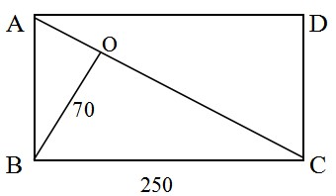
A. 不到1.7万平方米
B. 在1.7—2.0万平方米之间
C. 在2.0—2.3万平方米之间
D. 超过2.3万平方米

58. (2018山东)工作室接到某种手工艺品的生产任务，从某周一开始生产，每周工作6天，任务中每工作一天都比上一个工作日多生产6件。已知第4周和第5周生产的件数之和与前三周相同，问第8周能生产多少件手工艺品？
A. 超过3500件
B. 3001—3500件之间
C. 2500－3000件之间
D. 不到2500件

59. (2018山东)3个商店某种商品的库存相同。甲商店每天进货10件，销售25件；乙商店每天进货5件，销售30件。20天后甲的库存正好是乙的2倍。已知丙商店每天销售这种商品50件，问每天至少要进货多少件，才能保证50天内这种商品不会断货？
A. 28
B. 32
C. 36
D. 40

60. (2018山东)甲2018年的年龄比乙的2倍大3岁，3年后乙的年龄是丙年龄的3倍小7岁。已知丙出生时甲31岁，问哪一年三人的年龄和第一次超过100岁？
A. 2029
B. 2030
C. 2031
D. 2032

61. (2018山东)从所给的四个选项中，选择最合适的一个填入问号处，使之呈现一定的规律性：
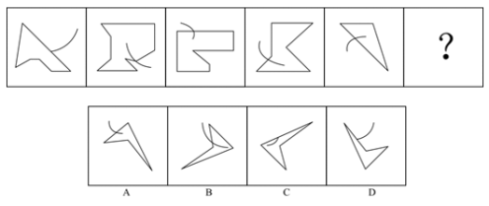

62. (2018山东)从所给的四个选项中，选择最合适的一个填入问号处，使之呈现一定的规律性：
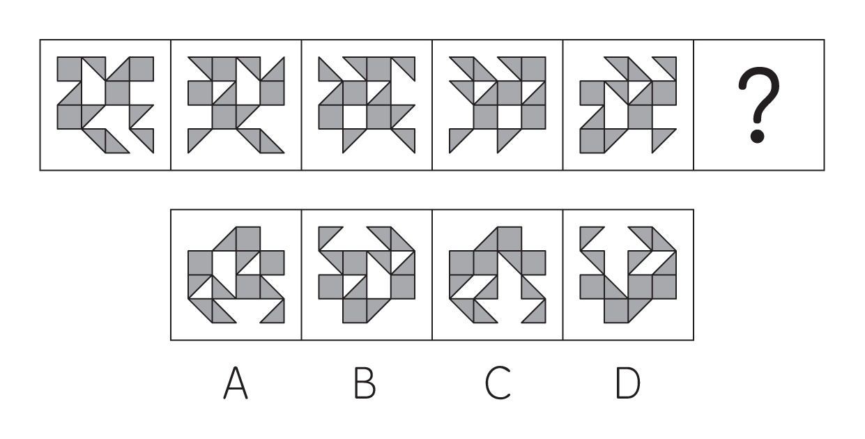

63. (2018山东)从所给的四个选项中，选择最合适的一个填入问号处，使之呈现一定的规律性：
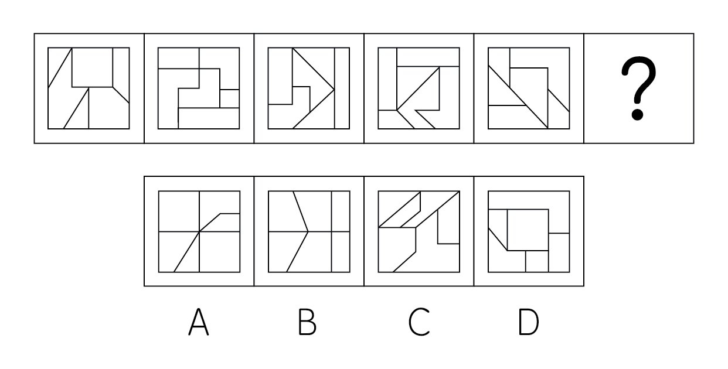

64. (2018江西)从所给四个选项中，选择最合适的一个填入问号处，使之呈现一定规律性：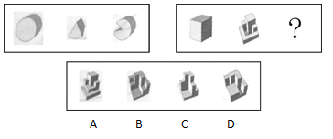

65. (2018山东)从所给的四个选项中，选择最合适的一个填入问号处，使之呈现一定的规律性：
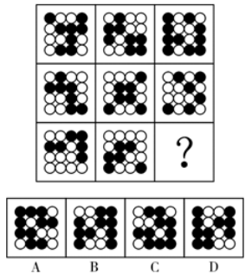

66. (2018山东)把下面的六个图形分为两类，使每一类图形都有各自的共同特征或规律，分类正确的一项是：
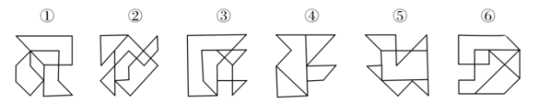
A. ①③④，②⑤⑥
B. ①③⑤，②④⑥
C. ①②⑥，③④⑤
D. ①⑤⑥，②③④

67. (2018山东)把下面的六个图形分为两类，使每一类图形都有各自的共同特征或规律，分类正确的一项是：
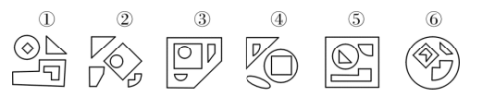
A. ①②③，④⑤⑥
B. ①③⑤，②④⑥
C. ①②⑥，③④⑤
D. ①④⑥，②③⑤

68. (2018山东)下图中是给定纸盒的外表面，以下哪一项能由它折叠而成？
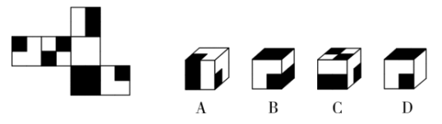

69. (2018山东)例外陷阱是指不恰当地把一个普遍原则运用到该原则的适用范围之外而造成的一种谬误。根据上述定义，下列涉及例外陷阱的是：
A. 不应该杀人，但是死刑犯除外
B. 一般称教师为“先生”，教师应该得到全社会的尊重，所以，王先生应该得到大家的尊重
C. 用力捶打别人是不对的，因此，按摩师用力捶打客人应该被禁止
D. 学校规定，不能按时上课的学生必须提前一周请假，特殊情况除外

70. (2018山东)人与人之间的关系可以分为对称关系和非对称关系。对称关系指的是，如果某甲之于某乙有某种关系，则乙之于甲一定也有这种关系；非对称关系指的是，存在某丙和某丁，丙之于丁有某种关系，而丁之于丙却没有这种关系。根据上述定义，下列关系不属于对称关系的是：
A. 同乡关系
B. 认识关系
C. 亲戚关系
D. 校友关系

2018年上半年交通运输经济运行总体平稳、稳中有进，主要指标保持增长，运输结构持续优化，质量效益不断提升，推动交通运输高质量发展取得良好开端，与宏观经济稳中向好的运行态势总体吻合。
一是便捷高效出行持续快速增长。上半年，完成营业性客运量89.1亿人，同比下降4.5%，降幅较一季度收窄1.0个百分点。高速公路私家车通行量达39.0亿辆、同比增长10.2%。营业性客运中，铁路客运保持较快增长，完成客运量16.2亿人，同比增长8.0%，其中高铁客运量占比超五成。公路客运降幅有所收窄，完成营业性客运量68.6亿人，同比下降7.6%，降幅较一季度收窄0.8个百分点。水路客运规模有所减小，完成客运量1.3亿人，同比下降1.4%。民航客运持续快速增长，完成客运量3.0亿人，同比增长12.4%。
二是货运增速加快，铁路货运比重有所提高。上半年，完成货运量232.1亿吨，同比增长6.9%，增速较一季度加快0.6个百分点。分方式看，铁路货运保持较快增长，完成货运量19.6亿吨，同比增长7.7%，占全社会比重达8.4%，同比有所提高，铁路大宗物资运输优势进一步发挥，煤炭增量占总增量的80%左右。公路货运保持增长，完成货运量179.8亿吨，同比增长7.7%，高速公路货车流量增长9.7%。水路货运增速回升，完成货运量32.7亿吨，同比增长2.5%，增速较一季度回升2.0个百分点。民航货运稳步增长，完成货运量356万吨，同比增长6.4%。快递业务量持续高速增长，完成业务量220.8亿件，同比增长27.5%。
三是港口货物吞吐量增速回升。上半年，规模以上港口货物吞吐量完成65.4亿吨，同比增长2.4%，增速较一季度回升0.9个百分点，其中内、外贸吞吐量分别增长2.1%和2.9%。从重点货类看，能源和集装箱较快增长，北方港口煤炭下水量同比增长6.4%，原油、液化气外贸进港量分别增长6.0%和36.7%，集装箱吞吐量增长5.4%。铁矿石和矿建材料出现下降，其中铁矿石外贸进港量下降1.1%、砂石等矿建材料吞吐量下降5%。
四是交通固定资产投资规模高位运行。上半年，交通固定资产投资完成1.33万亿元，同比保持稳定。公路水路完成投资9806亿元，同比增长1.4%，完成全年1.8万亿元任务目标的54.5%，进度较去年同期加快0.7个百分点。其中，高速公路、农村公路分别完成投资4311亿元和1909亿元，同比分别增长12.8%和1.8%，普通国省道完成投资2846亿元，同比下降13.2%，水运建设完成投资511亿元，同比下降9.0%。
71. (2018山东)2018年上半年营业性客运量同比增长幅度最大的是：
A. 铁路客运
B. 公路客运
C. 水路客运
D. 民航客运

72. (2018山东)与2017年上半年相比，2018年上半年铁路货运量占全社会比重：
A. 提高了0.2个百分点
B. 降低了0.2个百分点
C. 提高了0.02个百分点
D. 降低了0.02个百分点

73. (2018山东)据统计，2017年上半年规模以上港口货物吞吐量完成全年总吞吐量的50%，那么，2017年全年规模以上港口货物吞吐量约为：
A. 123.58亿吨
B. 127.74亿吨
C. 134.62亿吨
D. 136.45亿吨

74. (2018山东)2018年上半年公路客运量占营业性客运量的比重约为：
A. 77%
B. 65%
C. 47%
D. 19%

75. (2018山东)根据以上材料，以下各项表述错误的是：
A. 2018年一季度营业性客运量同比下降5.5%
B. 2018年上半年高速公路、农村公路和普通国省道固定资产投资均高于2017年同期水平
C. 2018年上半年公路仍然是我国主要的货运方式，公路货运完成上半年货运量的77.5%
D. 与2017年同期相比，2018年上半年规模以上港口货物吞吐量结构发生明显变化，原油、液化气占比上升，铁矿石和矿建材料占比下降

2017年全国普通高中13555所，比上年增加172所，增长1.29%；招生800.05万人，比上年减少2.87万人，下降0.36%；在校生2374.55万人，比上年增加7.90万人，增长0.33%；毕业生775.73万人，比上年少16.62万人，下降2.10%。
普通高中教职工266.51万人，比上年增加7.31万人，增长2.82%；专任教师177.40万人，比上年增加4.05万人，增长2.34%。生师比13.39：1；专任教师学历合格率98.15%，比上年提高0.24个百分点。
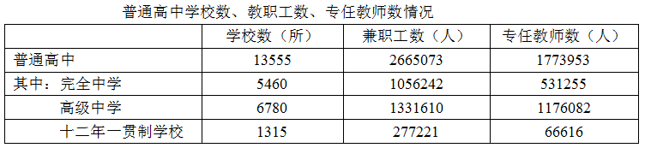
普通高中共有校含建筑面积51511.74万平方米，比上年增加2369.43万平方米，普通高中设施设备配备达标的学校比例情况分别为：体育运动场（馆）面积达标学校比例91.14%，体育器械配备达标学校比例92.97%，音乐器材配备达标学校比例91.82%，美术器材配备达标学校比例91.94%，理科实验仪达标学校比例93.15%。
76. (2018山东)2016年全国普通高中招生人数和毕业生人数分别为（）万人。
A. 800.05 775.73
B. 802.92 775.73
C. 802.92 792.35
D. 800.05 792.35

77. (2018山东)生师比是指学校在校学生数与专任教师数的比例，是用来衡量学校办学水平的重要指标，2016年全国普通高中生师比为：
A. 13.70:1
B. 13.65:1
C. 13.39:1
D. 13.34:1

78. (2018山东)2016年全国普通高中学历合格的专任教师在当年全部教职工中所占比例为：
A. 64.33%
B. 65.48%
C. 66.01%
D. 66.56%

79. (2018山东)2017年全国普通高中平均每所高中在校生人数约为：
A. 1752人
B. 1762人
C. 176人
D. 1775人

80. (2018山东)根据以上材料，下列说法正确的是：
A. 2017年普通高中教职工中专任教师所占比例比2016年有所提高
B. 2017年平均每所学校专任教师数从大到小排列顺序为：高级中学＞十二年一贯制学校＞完全中学
C. 普通高中设施设备配备达标学校比例由高到低排列顺序为：理科实验仪器＞体育器械配备＞音乐器材配备＞美术器材配备＞体育运动场（馆）面积
D. 2017年普通高中新增教职工中专任教师的比例为55.4%

根据2010年第六次全国人口普查详细汇总资料计算，我国人口平均预期寿命达到74.83岁（表1），比2000年的71.40岁提高3.43岁。分性别看，男性为72.38岁，比2000年提高2.75岁；女性为77.37岁，比2000年提高4.04岁。男女平均预期寿命之差与十年前相比，由3.70岁扩大到4.99岁。表明，在我国人口平均预期寿命不断提高的过程中，女性提高速度快于男性，并且两者之差也进一步扩大。这与世界其他国家平均预期寿命的变化规律是一致的。
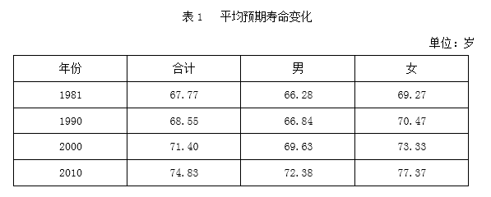
2010年世界人口的平均预期寿命为69.6岁，其中高收入国家及地区为79.8岁，中等收入国家及地区为69.1岁。可见，我国人口平均预期寿命不仅明显高于中等收入国家及地区，也大大高于世界平均水平，但比高收入国家及地区平均水平低5岁左右。从提高幅度看，2000-2010年我国人口平均预期寿命提高3.43岁，比世界平均提高2.4岁快1岁左右。一般说来，平均预期寿命越高，提高速度越慢。但随着医药技术的发展和改善，一些平均预期寿命已处于较高水平的国家同期提高的速度也比较快，比如韩国提高4.9岁、新加坡3.6岁、巴西3.0岁、越南2.9岁、英国2.7岁、法国2.4岁、澳大利亚2.5岁、德国2.1岁等。
2010年我国婴儿死亡率为13.93‰（表2），比2000年的28.38‰下降14.45个千分点，平均每年下降1.45个千分点。而1990-2000年十年间，我国婴儿死亡率下降4.51个千分点，平均每年下降0.45个千分点。可见，随着我国经济的发展，人民生活水平和妇幼保健服务水平的提高，我国的婴儿死亡率不仅继续呈下降趋势，而且下降速度加快。
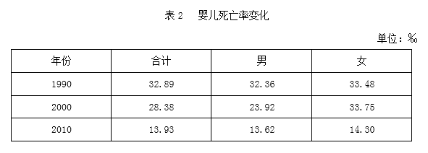
81. (2018山东)2000—2010年人口平均预期寿命提高速度快于我国的国家是：
A. 越南
B. 法国
C. 韩国
D. 德国

82. (2018山东)关于1981-2010年我国男性和女性平均预期寿命的提高速度，下列说法正确的是：
A. 男性平均预期寿命提高速度比女性快1岁
B. 男性平均预期寿命提高速度比女性快2岁
C. 女性平均预期寿命提高速度比男性快1岁
D. 女性平均预期寿命提高速度比男性快2岁

参考答案与解析
第一部分 客观题
一、单选题
第1题
【知识点】 成语辨析
【答案】 C
【解析】 成语辨析题。先寻找提示性信息，再对比选项。
第一空，根据前文“深刻的改变了中国”,可知该空体现的是变化大。A项“蒸蒸日上”意思是一天天地向上发展，形容发展速度快，多指生活和生意，不符合语境，排除A项。D项“如日中天”比喻事物正发展到十分兴盛的阶段，不符合语境，排除D项。
第二空形容改革成就，B项“眼花缭乱”比喻事物复杂，无法辨清，形容改革成就不恰当，排除B项。C项“举世瞩目”指全世界的人都注视着，形容影响很大，符合语境。
因此本题选C。
【来源】 2018年山东公务员考试《行测》真题（公安/监狱补录）-10月27日第1题

第2题
【知识点】 成语辨析
【答案】 B
【解析】 成语辨析题。先寻找提示性信息，再对比选项。
横线处形容“激情”，B项“挥斥方遒”指热情奔放，劲头正足，置于此处形容青少年的激情恰当。
A项“志得意满”指志向实现，心满意足；C项“神采奕奕”形容精力旺盛，容光焕发；D项“油然而生”指思想感情自然而然地产生。三者形容“激情”均不恰当，排除A项、C项和D项。
因此本题选B。
【来源】 2018年山东公务员考试《行测》真题（公安/监狱补录）-10月27日第2题

第3题
【知识点】 综合考察
【答案】 A
【解析】 考查实词和成语的综合运用。先寻找提示性信息，再对比选项。
分析第一空。根据“真正清除我们经济领域中的一切尘埃”和“打造经济发展新模板”可知，第一个空要填入的成语形容“改革”。C项“卧薪尝胆”形容一个人忍辱负重，发愤图强，最终苦尽甘来；D项“励精图治”形容一个国家的皇帝或者领导者振奋精神，竭尽全力想治理好国家。二者均不符合语境，排除C项和D项。
分析第二空。该空和“疏通”形成动宾搭配，A项“经络”与“疏通”搭配恰当。B项“病灶”一般搭配“消除”，排除B项。
因此本题选A。
【来源】 2018年山东公务员考试《行测》真题（公安/监狱补录）-10月27日第3题

第4题
【知识点】 成语辨析
【答案】 C
【解析】 成语辨析题。先寻找提示性信息，再对比选项。
根据下文“从实践中摸爬滚打出来的，是在挫折打击下成长起来的”可知横线处的成语表达的是“一下子就成功”之意。C项“一蹴而就”指一下子就成功，符合语境。
A项“一步登天”比喻一下子就达到很高的境界或程度，有时也用来比喻人突然得志，爬上高位，置于此处形容“马克思主义者”不恰当，排除A项。
B项“一如既往”指态度没有变化，完全像从前一样，不符合语境，排除B项。
D项“一成不变”指一经形成，不再改变，不符合语境，排除D项。
因此本题选C。
【来源】 2018年山东公务员考试《行测》真题（公安/监狱补录）-10月27日第4题

第5题
【知识点】 成语辨析
【答案】 B
【解析】 成语辨析题。先寻找提示性信息，再对比选项。
根据“他有一种能力把读者引入一种更深沉的思索之中，把人引向社会现实与人性复杂的思索之中”可知，横线处填入的成语要体现“能引发人思考”的意思。A项“余音绕梁”形容歌声或音乐优美，余音回旋不绝，也比喻诗文意味深长，耐人寻味。用来形容“搞笑”不恰当，排除A项。
B项“意味深长”指含蓄深远，耐人寻味，符合语境。
C项“言浅情深”指用语浅显，而用情至深，不符合语境，排除C项。
D项“语重心长”指话深刻有力，情意深长，形容对人真诚的劝告或忠告，用来形容“搞笑”不恰当，排除D项。
因此本题选B。
【来源】 2018年山东公务员考试《行测》真题（公安/监狱补录）-10月27日第5题

第6题
【知识点】 综合考察
【答案】 C
【解析】 考查实词和成语的综合运用。先寻找提示性信息，再对比选项。
分析第一空。根据语境可知，文段表达的是2008年雷曼兄弟破产引发了全球金融危机。B项“导火索”指用以引爆雷管或黑火药的绳索。C项“引爆点”指当一些事情到达爆发的边缘的时候,就会产生一系列的效应,会产生难以预料的后果。两项均含有“引发”的意思，符合语境。A项“衍生品”，指演变而产生，从母体物质得到的新物质，D项“风暴眼”指风暴中心，两者不符合语境，排除A项和D项。
分析第二空。B项“感同身受”指虽然没有亲身经历，但感受就像亲身经历过一样。根据“全球金融危机”可知，全世界的人们都受到了这次金融危机的影响，并非没有亲身经历，排除B项。C项“记忆犹新”指过去的事，至今印象还非常清楚，就像刚才发生的一样，比喻记忆深刻，符合语境。
因此本题选C。
【来源】 2018年山东公务员考试《行测》真题（公安/监狱补录）-10月27日第6题

第7题
【知识点】 实词辨析
【答案】 C
【解析】 实词辨析题。先寻找提示性信息，再对比选项。
分析第一空。根据“异常深刻”“存在着针锋相对的观点”可知，要填入的词，语义程度较重，A项“变化”语义程度太轻，排除A项。D项“断裂”指断开、分裂，一般形容具体的事物，如材料、地层等，搭配“社会”不恰当，排除D项。
分析第二空。根据“把观点的对立，进一步升级为彼此的________”可知，所填词语应与“对立”意思相近，但程度较重。B项“质疑”指提出疑问，语义程度轻于“对立”，排除B项。C项“敌视”指当做敌人看待、仇视，符合语境。
因此本题选C。
【来源】 2018年山东公务员考试《行测》真题（公安/监狱补录）-10月27日第7题

第8题
【知识点】 综合考察
【答案】 B
【解析】 考查实词和成语的综合运用。先寻找提示性信息，再对比选项。
分析第一空。该空与“认知”搭配，D项“造就”指培养使有成就，与“认知”搭配不当，排除D项。A项“颠覆”指推翻，通过“极限提高了一倍”可知，并没有推翻原来的看法，排除A项。
分析第二空。根据“在一定程度上改变了传统认知”可知，应该是提出了新奇的观点。B项“独树一帜”指单独树立起一面旗帜，比喻独闯一条路子，自成一家，符合语境。C项“莫衷一是”指各有各的意见、说法，不能得出一致的结论，没有“新奇”的意思，排除C项。
因此本题选B。
【来源】 2018年山东公务员考试《行测》真题（公安/监狱补录）-10月27日第8题

第9题
【知识点】 成语辨析
【答案】 D
【解析】 成语辨析题。先寻找提示性信息，再对比选项。
根据语意可知，该空与“信心和决心”反向并列，表达“犹豫”的意思。A项“首鼠两端”和D项“瞻前顾后”都有犹豫不决，摇摆不定的意思，符合语境。B项“急功近利”指急于追求眼前的成效和利益，语义不符，排除B项。C项“如履薄冰”比喻行事极为谨慎，存有戒心，不符合语境，排除C项。
第二空，该空修饰“信心和决心”。A项“筚路蓝缕”形容创业的艰苦，不符合语境，排除A项。D项“披荆斩棘”指拨开荆，砍掉棘，比喻在前进道路上清除障碍，克服困难，符合语境。
因此本题选D。
【来源】 2018年山东公务员考试《行测》真题（公安/监狱补录）-10月27日第9题

第10题
【知识点】 实词辨析
【答案】 C
【解析】 实词辨析题。先寻找提示性信息，再对比选项。
分析第一空。根据语境，所填词与“懂得变通”语义相反，A项和C项的“呆板”指死板，不灵活，符合语境。B项和D项的“呆滞”指迟钝，不活动，不符合语境，排除B项和D项。
分析第二空。该空和“叛逆”语义相反，C项“温顺”指温和顺从，符合语境。A项“温柔”形容一个人的性情温和体贴，和“凶悍”相对，不符合语境，排除A项。锁定答案为C项。
验证第三空。“保守”和“热衷新鲜事物”相对，符合语境。
因此本题选C。
【来源】 2018年山东公务员考试《行测》真题（公安/监狱补录）-10月27日第10题

第11题
【知识点】 综合考察
【答案】 B
【解析】 考查实词和成语的综合运用。先寻找提示性信息，再对比选项。
分析第一空。根据“一跃成为世界第二大电影市场”可知，电影市场发展得很好，A项“繁盛”和B项“繁荣”符合语境。C项“健全”和D项“规范”是基础性的要求，不能体现“进一步”，排除C项和D项。
分析第二空。根据“深入社会现实”可知，《我不是药神》这部电影反映社会现实问题，表现出的应是责任感。A项“时代感”指顺应时代潮流，符合当时的时代特征，不符合语境，排除A项。锁定答案为B项。第三步，验证第三空。“尽善尽美”指完美到没有一点缺点。符合语境。
因此本题选B。
【来源】 2018年山东公务员考试《行测》真题（公安/监狱补录）-10月27日第11题

第12题
【知识点】 成语辨析
【答案】 D
【解析】 成语辨析题。先寻找提示性信息，再对比选项。
根据语意，可知“然而”转折之前说的是共享单车的好处，后面说的是共享单车的问题，可知共享单车的发展陷入了两难的境地。D项“进退维谷”指进退都陷于困难的境地，形容进退两难，符合语境。
A项“竭泽而渔”比喻只顾眼前，不顾将来；B项“根深蒂固”比喻基础稳固，不容易动摇。两项均不能用来修饰“境地”，语义也不符合，排除A项和B项。C项“差强人意”指勉强使人满意，与文段的感情倾向不符，排除C项。
因此本题选D。
【来源】 2018年山东公务员考试《行测》真题（公安/监狱补录）-10月27日第12题

第13题
【知识点】 综合考察
【答案】 C
【解析】 考查实词和成语的综合运用。先寻找提示性信息，再对比选项。
分析第一空。根据“‘吸睛式’标题以引诱受众点击阅读”“愈演愈烈的‘标题党’”可知，“标题党”很盛行，C项和D项的“大行其道”指新潮事物流行成为一种风尚，有“盛行”之意，符合语境。A项和B项的“大张旗鼓”比喻声势和规模很大，不符合语境，排除A项和B项。
分析第二空。根据“一定程度上”可知，不能完全消灭“标题党”。C项“遏制”侧重控制，侧重过程，符合语境。D项“遏止”强调阻止，侧重结果，语义程度过重，不符合语境，排除D项。
因此本题选C。
【来源】 2018年山东公务员考试《行测》真题（公安/监狱补录）-10月27日第13题

第14题
【知识点】 实词辨析
【答案】 A
【解析】 实词辨析题。先寻找提示性信息，再对比选项。
分析第一空。辨析“作为”和“做为”。A项和B项的“作为”指就人的某种身份或事物的某种性质来说，可以和后文的“党员干部”搭配，符合语境。C项和D项的“做为”不属于规范的汉语词汇，排除C项和D项。
分析第二空。辨析“铸就”和“筑就”。A项“铸就”指冶炼金属；塑造人的性格或脾气，可以和“心理防线”搭配，符合语境。B项“筑就”一般和具体事物搭配，如筑就大坝；筑就房屋建筑，与“心理防线”搭配不当，排除B项。
因此本题选A。
【来源】 2018年山东公务员考试《行测》真题（公安/监狱补录）-10月27日第14题

第15题
【知识点】 虚词辨析
【答案】 D
【解析】 虚词辨析题。
根据横线前“知识分子是和……联结在一起，是和……联结在一起，是和……联结在一起”和横线后“不与……联结在一起”可知，该空应填入表示转折的词语。A项“可”一般是句内转折，不用于句间转折，排除A项。B项“又”和C项“还”均不表示转折，故排除B项和C项。D项“却”表转折，锁定答案为D项。
验证第二空。结合文意，先说不和专业的知识联结，然后突出说明不和实用的知识联结。专业的知识，实用的知识之间是递进关系。“尤其”表递进，符合语境。因此，选择D选项。
【来源】 2018年山东公务员考试《行测》真题（公安/监狱补录）-10月27日第15题

第16题
【知识点】 实词辨析
【答案】 C
【解析】 实词辨析题。先寻找提示性信息，再对比选项。
突破口在第二空。所填词语和前面的“缩小”对应。B项和C项的“压扁”指挤压成扁平状，侧重结果。根据“它是一片一片的记忆碎片”可知，“压扁”更符合语境。A项和D项的“挤压”强调受到外力的过程，排除A项和D项。
分析第三空。所填词汇和“寒冷”形成对应，C项“温暖”指暖和；天气温暖，符合语境。B项“温和”多形容性格不严厉、不粗暴，不符合语境，排除B项。
验证第一空。“狭窄”指狭长，不宽阔，用来修饰“街道”恰当。
因此本题选C。
【来源】 2018年山东公务员考试《行测》真题（公安/监狱补录）-10月27日第16题

第17题
【知识点】 主旨概括
【答案】 A
【解析】 主旨概括题。找主旨句，对比选项。
文段为总分总结构，提出观点—道理论证—举例论证—重申观点。文段首先提出观点，指出城市文化是城市实力的重要组成。接下来展开论述，指出城市文化对城市实力的重要意义，并以巴黎、西安举例说明城市文化对城市影响力和辐射力，最后再次重申观点，指出城市文化是城市和建筑的灵魂。对比选项，A项，提及“城市文化”与“城市实力”，与文段首句主旨句对应，是对文段主旨的概括。
B项，文中仅以国际化的城市为例，论证城市文化对城市实力的影响，并非论证城市文化与城市国际化的关系。排除B。
C项，“城市建筑”缩小话题，文中并非仅介绍城市文化对建筑的影响，而是对整个城市的影响，故排除C。
D项，“城市功能”文中没有提及，排除D。
因此本题选A。
【来源】 2018年山东公务员考试《行测》真题（公安/监狱补录）-10月27日第17题

第18题
【知识点】 语句填空
【答案】 A
【解析】 语句填空题。通读文段，根据横线位置作答。
空在中间，应起到承上启下的作用。前文解释年龄增长使褪黑素分泌不足，进而导致睡眠紊乱，后文“因此”表结论，补充褪黑素可以提高睡眠质量，延缓衰老。所以，横线处应提到“褪黑素和睡眠、衰老之间的关系”。A选项提到了褪黑素、睡眠质量与脑衰老，符合上下文语境。
B项“由此可见”表示因果关系，由前文“褪黑素分泌下降导致睡眠紊乱和一系列功能失调”并不能直接推出“褪黑素可以延缓衰老”，排除B项。
C项“夜间”属于无中生有，根据“其分泌是有昼夜节律的”可知，褪黑素在白天也是分泌的。
D项曲解文意，褪黑素是一直都分泌，只是年龄增长会导致褪黑素分泌减少。
因此本题选A。
【来源】 2018年山东公务员考试《行测》真题（公安/监狱补录）-10月27日第18题

第19题
【知识点】 语句填空
【答案】 A
【解析】 语句填空题。通读文段，根据横线位置作答。
空在中间，应起到承上启下的作用。横线前面提到传统文化中的哲学思想和道理对管理有重要影响，横线后面进行转折，提到了“这种转换和发展”。因此横线处所填的内容既要提及“中国传统文化”，也要体现“转换和发展”。A项说到了中国文化的转换和发展，符合上述语境。
B项提出“传统文化不适合当今社会”与前文文意相悖。排除B。
C项和D项是没有谈及“转化和发展”，与下文衔接不当。排除C、D。
因此本题选A。
【来源】 2018年山东公务员考试《行测》真题（公安/监狱补录）-10月27日第19题

第20题
【知识点】 主旨概括
【答案】 A
【解析】 主旨概括题。找主旨句，对比选项。
文段为分总结构，引出话题—展开论述—得出结论。文段首先提出问题“不做梦会有什么反应”，引出文段论述话题。接着通过科学实验回答这一问题，最后一句“显而易见”引出结论，为文段主旨句。即正常的梦境活动是保证机体正常活力的重要因素之一。根据主旨句，对比选项。A项是主旨句的同义替换。
B项，为展开论述内容，偏离主旨。排除B。
C项，文段通过阻断做梦会带来哪些不良反应去证明梦境的重要性，并未正面论述梦是如何保证机体正常活动的。排除C。
D项，“为什么做梦”表述笼统，文中重点强调的是梦的重要性。排除D。
因此本题选A。
【来源】 2018年山东公务员考试《行测》真题（公安/监狱补录）-10月27日第20题

第21题
【知识点】 下文推断
【答案】 C
【解析】 下文推断题。通读文段，重点看文段最后一层内容。
文段前面论述了上海购物的关键与其文化有关，最后一句的话题落在“文化逻辑”上。接下来也应围绕“文化逻辑”这一话题进行论述。C项论述主体与文段尾句一致。
A项“宣传”，B项“人文关怀式购物服务”，D项“购物方式”，均与尾句话题无关。排除A、B、D三项。
因此本题选C。
【来源】 2018年山东公务员考试《行测》真题（公安/监狱补录）-10月27日第21题

第22题
【知识点】 细节理解
【答案】 C
【解析】 细节理解题。通读文段，定位原文。
A项，定位原文“如果仅仅使小性，脾气犟，属于性格问题。我说的‘任性’指的是恣意妄言、纵情行事”，符合原文。
B项，定位原文“‘任性’看似自由，实际上是自由的反面”，符合原文。
C项，“展现个人真性情”表述错误，原文为“无视道德和法律的非理性行为”，C项和原文不符。
D项，定位原文“无论是公共生活领域或私生活领域，‘任性’都不是真正意义上的自由”，符合原文。
因此本题选C。
【来源】 2018年山东公务员考试《行测》真题（公安/监狱补录）-10月27日第22题

第23题
【知识点】 细节理解
【答案】 C
【解析】 细节理解题。通读文段，定位原文。
A项，定位原文“享受大自然是一种艺术，因人的性情个性而异其趣”，可知A项符合原文。
B项，定位原文“所以在某一时刻怎样去选择一树一石或一景，并无规则可定”，可知B项符合原文。
C项，定位原文“因为没有景致是相同的，所以怎样去享受大自然并无规则可言”，结果是“无规则可言”而非“美好无法描绘”，C项表述不符合文意。
D项，定位原文“其中一切都需出于自动，都需出于艺术天性的自动”，可知D项符合文意。
因此本题选C。
【来源】 2018年山东公务员考试《行测》真题（公安/监狱补录）-10月27日第23题

第24题
【知识点】 细节理解
【答案】 C
【解析】 细节理解题。通读文段，定位原文。
A项“已经用”表述错误，原文是“已经准备使用”，属于偷换时态。
B项，定位原文“为使建模有效工作，机器需要强大的计算机计算能力”可知并非是数据建模提高了计算能力，不符合文意。
C项，定位原文尾句“随着点对点网络的兴起……加强个人电脑的集体运算力量。”，可知C项符合文意。
D项，“信息网络更透明”为无中生有的表述。
因此本题选C。
【来源】 2018年山东公务员考试《行测》真题（公安/监狱补录）-10月27日第24题

第25题
【知识点】 细节理解
【答案】 D
【解析】 细节理解题。通读文段，定位原文。
根据文段尾句“辛弃疾这个人，词人本色是武人，武人本色是政人”可知，D项“辛弃疾是一个词人，本质是一个政人”表述与原文相符。
因此本题选D。
【来源】 2018年山东公务员考试《行测》真题（公安/监狱补录）-10月27日第25题

第26题
【知识点】 意图判断
【答案】 A
【解析】 意图判断题。先找主旨句，再结合语境和选项分析有无引申含义。
文段为分总结构，提出问题—解决问题。文段开篇指出社区居民的参与态度和行为会影响社区建设的成效。接下来论述了在社会老龄化日益加重的背景下，老年人在城市社区建设中扮演的两种角色。接着提出我国“社区建设缓慢，居民参与社区治理的意识薄弱，社区治理成效甚微”这一问题。最后通过“因此”引导结论，即强调老年人参与社区建设的重要性。尾句是文段主旨句。对比选项，A项是对最后一句结论的同义替换。
B项与原文具体的对策不符，排除A。
C项是结论前面的内容，偏离主旨，排除C。
D项“只有”过于绝对，与原文不符。排除D。
因此本题选A。
【来源】 2018年山东公务员考试《行测》真题（公安/监狱补录）-10月27日第26题

第27题
【知识点】 语句排序
【答案】 B
【解析】 语句排序题。大胆猜测，小心验证。
判断首句，③句是对马头琴的定义介绍。④介绍马头琴的特点。⑤句介绍马头琴的组成以及名字的由来。应该是先下定义，引出“马头琴”这一话题，然后再对其展开论述，故③句适合做首句，排除C项和D项。观察A项和B项。A项和B项均为③⑤捆绑，判断其后接②还是④。②“与此相关”后介绍蒙古乐器有发展，“此”不能是⑤的马头琴名字的由来，不合逻辑，故排除A项。验证B项，语义通顺连贯。
因此本题选B。
【来源】 2018年山东公务员考试《行测》真题（公安/监狱补录）-10月27日第27题

第28题
【知识点】 细节理解（篇章）
【答案】 C
【解析】 细节理解题。通读文段，定位原文。
A项“必定落后”“理念不会诞生”表述绝对。B项“之一”表述错误，原文是“唯一”。D项“细致而周到”表述错误，原文是“整体而根本”。C项对应“理念以这种形式保存于文学、艺术、宗教中，但是只有哲学可以对他作清晰的陈述，批判，反省”，与原文相符。
因此，选择C选项。
【来源】 2018年山东公务员考试《行测》真题（公安/监狱补录）-10月27日第28题

第29题
【知识点】 逻辑填空（篇章）
【答案】 B
【解析】 逻辑填空题。先寻找提示性信息，再对比选项。
所填成语应体现哲学对理念的作用，与“陈述、批判、反省”并列，且能使文化长存。
B项“去芜存菁”指的是除去杂质，保留精华，意思和语境相符。
A项“去伪存真”指除掉虚假的，留下真实的，搭配“理念”不恰当，排除A项。
C项“追本溯源”比喻追寻根源；D项“饮水思源”比喻不忘本，均不能构成并列关系，排除CD两项。
因此本题选B。
【来源】 2018年山东公务员考试《行测》真题（公安/监狱补录）-10月27日第29题

第30题
【知识点】 细节理解（篇章）
【答案】 B
【解析】 细节理解题。通读文段，定位原文。
A项对应“哲学是对人类经验作整体而根本的反省，由之获得启发，再指引实际生活，因此我们可以把具有它的自觉，并且写下系统著作的人，称为‘哲学家’”，符合原文。B项对应“中国文化中的理念应该有其独到之处，中国不仅有哲学，而且有极富价值的哲学”，理念有独到之处和中国有哲学之间不是因果关系，属于偷换逻辑。C项对应“理念应该属于核心地位……这样的团体及其文化就失去继续存在的动力了”，符合原文。D项对应“理念以这种形式保存于文学、艺术、宗教中，但是只有哲学可以对他作清晰的陈述，批判，反省”，符合原文。
因此，选择B选项。
【来源】 2018年山东公务员考试《行测》真题（公安/监狱补录）-10月27日第30题

第31题
【知识点】 毛泽东思想与中国特色社会主义理论体系
【答案】 A
【解析】 本题考查政治常识。A项，当选，《反对本本主义》是毛泽东于1930年5月为反对当时中国工农红军中的教条主义思想而写的关于调查研究问题的著作。在这篇著作中，毛泽东提出了“调查就像‘十月怀胎’，解决问题就像‘一朝分娩’”。B项，不当选，《湖南农民运动考察报告》写于1927年，毛泽东在文章中充分肯定了农民在中国民主革命中的作用。C项，不当选，《实践论》写于1937年，是毛泽东关于马克思主义认识论的代表著作。D项，不当选，《星星之火，可以燎原》写于1930年，毛泽东在此书中进一步阐述了“农村包围城市、武装夺取政权”的理论。因此本题选A。

【来源】 2018年山东公务员考试《行测》真题（公安/监狱补录）-10月27日第31题

第32题
【知识点】 人文常识（其它）
【答案】 C
【解析】 本题考查人文常识。
A项，不当选，“冲天香气透长安，满城尽带黄金甲”出自唐代黄巢的《不第后赋菊》，描写的是菊花。
B项，不当选，“疏影横斜水清浅，暗香浮动月黄昏”出自北宋林逋（bū）的《山园小梅》，描写的是梅花。
C项，当选，对应选项，莲花没有出现。
D项，不当选，“凌波仙子生尘袜，水上轻盈步微月”出自北宋黄庭坚的《王充道送水仙花五十支》，描写的是水仙花。
因此本题选C。
【来源】 2018年山东公务员考试《行测》真题（公安/监狱补录）-10月27日第32题

第33题
【知识点】 人文常识（其它）
【答案】 C
【解析】 本题考查人文常识。
“尸位素餐”出自《汉书·朱云传》。意思是占着职位而不做事，白吃饭。其中，“尸位”指空占职位、不尽职守。“素餐”指吃闲饭或白吃饭。
因此本题选C。
【来源】 2018年山东公务员考试《行测》真题（公安/监狱补录）-10月27日第33题

第34题
【知识点】 人文常识（其它）
【答案】 B
【解析】 本题考查人文常识。
A项，不当选，火把节是彝族的传统节日，也被称为“东方的狂欢节”。
B项，当选，根据2010年第六次全国人口普查结果显示，我国少数民族人口最多的是壮族，人口达1600多万人。回族是我国分布最广的少数民族。
C项，不当选，珞巴族主要分布在西藏东起察隅，西至门隅之间的珞渝地区。人口数较少，但并不是最少的。2010年第六次人口普查数据显示，塔塔尔族在国内共有3556人，是中国境内人口最少的民族。本题属于出题不严谨。
D项，不当选，“三坊一照壁，四合五天井”是白族民居建筑中最基本、最常见的型式。大理古城的王家院就是这种建筑格式最典型的代表。
因此本题选B。
【来源】 2018年山东公务员考试《行测》真题（公安/监狱补录）-10月27日第34题

第35题
【知识点】 自然地理
【答案】 D
【解析】 本题考查地理常识。
A项、B项，正确，北京时间并不是北京（东经116.4°）的地方时间，而是东经120°（东八区）的地方时间。注意：“北京时间”和“北京当地时间”是两个概念。
C项，正确，北京处于国际时区划分中的东八区，同格林威治时间（世界时）整整相差8小时，即北京时间=世界时+8小时。
D项，不正确，中国幅员辽阔，东西相跨5个时区。为提高授时精度，授时台必须建在我国地理中心地带。基于此，我国国家授时中心授时部建于陕西省渭南市蒲城县。因此，“北京时间”的发播地点不在北京而在陕西蒲城。
因此本题选D。
【来源】 2018年山东公务员考试《行测》真题（公安/监狱补录）-10月27日第35题

第36题
【知识点】 中国近现代史
【答案】 B
【解析】 本题考查历史常识。A项，不当选，忻口战役发生在1937年，是中国军队在山西忻口地区抗击日军，保卫太原的著名战役，也是国共两党团结合作、军事上相互配合的成功案例。B项，当选，百团大战发生在1940年—1941年，是抗日战争时期八路军在华北敌后发动的一次大规模进攻和反“扫荡”的战役。由于参战兵力达105个团，故称为“百团大战”。百团大战是抗日战争相持阶段八路军在华北地区发动的一次规模最大、持续时间最长的战役。与题干信息一致，当选。C项，不当选，台儿庄战役发生在1938年，打击了日本侵略者的嚣张气焰，坚定了全国军民坚持抗战的信心，也是抗日战争以来取得的最大胜利。D项，不当选，平型关战役发生在1937年，八路军115师在林彪的指挥下，击败了日军，有力配合了阎锡山负责的第二战区正面战场的防御作战，是抗战以来我党指挥的首次大捷。因此本题选B。

【来源】 2018年山东公务员考试《行测》真题（公安/监狱补录）-10月27日第36题

第37题
【知识点】 法律常识（其它）
【答案】 A
【解析】 本题考查法律常识。A项，当选，根据《治安管理处罚法》第10条规定，治安管理处罚的种类分为：（一）警告；（二）罚款；（三）行政拘留；（四）吊销公安机关发放的许可证。对违反治安管理的外国人，可以附加适用限期出境或者驱逐出境。由此可知，治安管理处罚分为三种的说法错误。B项，不当选，《治安管理处罚法》第12条规定，已满十四周岁不满十八周岁的人违反治安管理的，从轻或者减轻处罚；不满十四周岁的人违反治安管理的，不予处罚，但是应当责令其监护人严加管教。C项，不当选，《治安管理处罚法》第14条规定，盲人或者又聋又哑的人违反治安管理的，可以从轻、减轻或者不予处罚。D项，不当选，《治安管理处罚法》第4条规定，在中华人民共和国领域内发生的违反治安管理行为，除法律有特别规定的外，适用本法。在中华人民共和国船舶和航空器内发生的违反治安管理行为，除法律有特别规定的外，适用本法。因此本题选A。

【来源】 2018年山东公务员考试《行测》真题（公安/监狱补录）-10月27日第37题

第38题
【知识点】 国际时政
【答案】 B
【解析】 本题考查国际时政常识。A项，不当选，艾芬社是法国的新闻社，成立于1944年，是与路透社、美联社和合众社齐名的西方四大世界性通讯社之一。B项，当选，路透社由德国人保罗·路透于1850年在德国创办，于1851年迁往英国伦敦，属于英国的官方喉舌。与美国无关。C项，不当选，塔斯社，创立于苏联时期，是俄罗斯国家通讯社。D项，不当选，共同社，即共同通信社，创立于1945年，总部位于东京港区，是日本的一个大型通讯社。因此本题选B。

【来源】 2018年山东公务员考试《行测》真题（公安/监狱补录）-10月27日第38题

第39题
【知识点】 文化综合（书画、艺术、建筑等）
【答案】 C
【解析】 本题考查艺术常识。
A项，正确，《步辇图》由唐代画家阎立本所绘，描写的是吐蕃（今西藏）王松赞干布迎娶文成公主入藏的事。
B项，正确，《洛神赋图》由东晋顾恺之所绘，灵感来源于三国曹植所写的《洛神赋》。
C项，不正确，《富春山居图》是元代画家黄公望创作的纸本绘画，描绘的是浙江富春江的山水景色。清代郎世宁的名画代表是《百骏图》《花鸟图》等。
D项，正确，《五牛图》由唐朝韩滉（huàng）所绘，是我国少数几件唐代传世纸绢画作真迹之一。
因此本题选C。
【来源】 2018年山东公务员考试《行测》真题（公安/监狱补录）-10月27日第39题

第40题
【知识点】 科技常识其它
【答案】 D
【解析】 本题考查科技成就。A项，不当选，哥白尼是文艺复兴时期的波兰天文学家，提出了日心说。B项，不当选，伽利略是意大利科学家，发明了摆针和温度计，提出自由落体定律。C项，不当选，法拉第是英国物理学家，首次发现电磁感应现象，被称为“电学之父”和“交流电之父”。D项，当选，牛顿在1666年最先利用三棱镜观察到光的色散，把白光分解为彩色光带（光谱）。因此本题选D。

【来源】 2018年山东公务员考试《行测》真题（公安/监狱补录）-10月27日第40题

第41题
【知识点】 国内时政
【答案】 C
【解析】 本题考查政治常识。2018年4月23日，农业农村部函复山东省政府，同意联合在寿光设立全国蔬菜质量标准中心，2018年7月12日在山东省寿光市成立。因此本题选C。
【来源】 2018年山东公务员考试《行测》真题（公安/监狱补录）-10月27日第41题

第42题
【知识点】 法律常识（其它）
【答案】 B
【解析】 本题考查法律常识。2018年8月6日，国务院办公厅印发《港澳台居民居住证申领发放办法》，并于9月1日正式实施。其中，第12条规定，港澳台居民居住证持有人在居住地依法享受劳动就业，参加社会保险，缴存、提取和使用住房公积金的权利。由此可知，港澳台居民凭居住证在内地的权利并不包括参加基层选举。因此本题选B。
【来源】 2018年山东公务员考试《行测》真题（公安/监狱补录）-10月27日第42题

第43题
【知识点】 科技成就
【答案】 C
【解析】 本题考查科技成就。“慧眼”卫星是中国第一个空间天文卫星，是既可以实现宽波段、大视场X射线巡天目的，又能研究黑洞、中子星等高能天体的短时标光变和宽波段能谱的空间X射线天文望远镜。因此本题选C。
【来源】 2018年山东公务员考试《行测》真题（公安/监狱补录）-10月27日第43题

第44题
【知识点】 人文常识（其它）
【答案】 A
【解析】 本题考查人文常识。
本题中说到的铜板是北宋“济南刘家功夫针铺”商标铜版,它诞生于山东济南，是已知的中国乃至世界最早出现的商标广告实物。
因此本题选A。
拓片如图：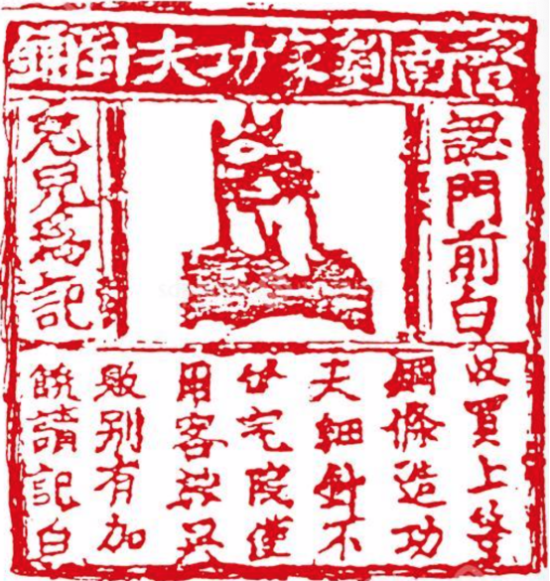
【来源】 2018年山东公务员考试《行测》真题（公安/监狱补录）-10月27日第44题

第45题
【知识点】 国内时政
【答案】 A
【解析】 本题考查政治常识。未来科学大奖设立于2016年1月17日，是中国大陆第一个由科学家、企业家群体共同发起的民间科学奖项。该奖设置“生命科学”“物质科学”“数学奖与计算机”三大奖项，单项奖金100万美元。因此本题选A。
【来源】 2018年山东公务员考试《行测》真题（公安/监狱补录）-10月27日第45题

第46题
【知识点】 中国古代史
【答案】 C
【解析】 本题考查历史常识。A项，正确，贝是中国最早的货币，商朝以贝作为货币。在中国的汉字中，凡与价值有关的字，大都从“贝”。B项，正确，秦统一六国后，秦始皇在统一文字、度量衡的同时，也统一了货币，结束了中国古代货币形状各异、重量悬殊的杂乱状态。C项，不正确，汉武帝时期下令废除汉初的郡国制币权，改用中央统一铸造的五铢钱。后一直沿用至隋朝。唐朝建国以后，改用“开元通宝”。所以，五铢钱沿用到唐朝的说法错误。D项，正确，北宋时期，由于铁币体重值小，流通不便，于是商人发行了一种纸币，名为交子。“交子”的出现，是古代货币史上由金属货币向纸币的一次重要演变。因此本题选C。

【来源】 2018年山东公务员考试《行测》真题（公安/监狱补录）-10月27日第46题

第47题
【知识点】 中国地理
【答案】 B
【解析】 本题考查地理常识。中国地理上最东端的城市是抚远市，隶属于黑龙江省，是祖国最早迎接太阳的地方，素有“华夏东极”和“东方第一县”之美誉。中国地理上最北端的城市是黑河市，隶属于黑龙江省，是中俄边境上唯一一个与俄联邦主体首府相对应的距离最近、规模最大、规格最高、功能最全、开放最早的边境城市。因此本题选B。
【来源】 2018年山东公务员考试《行测》真题（公安/监狱补录）-10月27日第47题

第48题
【知识点】 科技常识其它
【答案】 A
【解析】 本题考查科学常识。A项，当选，胶体又称胶状分散体，是一种较均匀的混合物。树林间的空气中均匀混合着的各种颗粒物就是一种胶体。当一束光线透过胶体，从垂直入射光方向可以观察到胶体里出现的一条光亮的“通路”，这种现象就叫做“丁达尔现象”。B项，不当选，巴纳姆效应，是指每个人都会很容易相信一个笼统的、一般性的人格描述特别适合自己，即使这种描述十分空洞，仍然认为反映了自己的人格面貌，哪怕自己根本不是这种人。C项，不当选，多普勒效应，是指物体辐射的波长因为波源和观测者的相对运动而产生变化。在运动的波源前面，波被压缩，波长变得较短，频率变得较高；在运动的波源后面时，会产生相反的效应。如一辆救护车迎面驶来的时候，听到声音比原来高；而车离去的时候声音比原来低。D项，不当选，德罗斯特效应，是递归的一种视觉形式，指一张图片的某个部分与整张图片相同，如此产生无限循环。如你拿着一面镜子，然后再站在一面镜子前面，让两面镜子相对。你看到镜子里面的情景，是相同的，无限循环的。因此本题选A。

【来源】 2018年山东公务员考试《行测》真题（公安/监狱补录）-10月27日第48题

第49题
【知识点】 自然地理
【答案】 D
【解析】 本题考查地理常识。
A项，不当选，极昼极夜，是地球两极地区的自然现象，所谓极昼，就是太阳不落，天空总是亮的，这种现象也叫白夜；所谓极夜，就是与极昼相反，太阳总不出来，天空总是黑的。
B项，不当选，极昼和极夜是极圈内特有的自然现象。发生在北极圈北纬66度34分以内和南极圈南纬66度34分以内。
C项，不当选，每年南、北两极的“极昼”“极夜”交替出现。一年内大致连续六个月是白昼（称极昼），六个月是黑夜（称极夜）。
D项，当选，春分过后，南极附近就会出现极夜，此后极夜范围越来越大，至夏至日达到最大，边界到达南极圈；夏至日过后，南极附近极夜范围逐渐缩小，至秋分日结束；秋分过后，北极附近出现极夜，此后北极附近的极夜范围越来越大，至冬至日达到最大，边界到达北极圈。因此，南北极点极昼与极夜交替时间分别是地球上的春分和秋分。
因此本题选D。
【来源】 2018年山东公务员考试《行测》真题（公安/监狱补录）-10月27日第49题,2021国考基础精讲-地理与科技第10题

第50题
【知识点】 中国地理
【答案】 B
【解析】 本题考查地理常识。A项，不当选，养马岛又称象岛，地处黄海之中，总面积约10平方公里，距烟台市区30公里。因相传秦始皇东巡时曾在此养马而得名，又以其秀丽的山海和宜人的气候，被称为“东方夏威夷”。B项，当选，崇明岛地处长江口，是中国第三大岛，被誉为“长江门户、东海瀛洲”，是世界上最大的河口冲积岛。C项，不当选，舟山岛位于杭州湾口南侧，是浙江第一大岛，中国第四大岛。D项，不当选，浮山岛，又名乌龟山岛，位于上海市大金山岛南0.63公里，因整个山体如龟状而得名。因此本题选B。

【来源】 2018年山东公务员考试《行测》真题（公安/监狱补录）-10月27日第50题

第51题
【知识点】 等可能性事件概率
【答案】 C
【解析】 本题为概率问题。假设小张巡察小区的顺序已定，只需考虑小王巡察小区的顺序，两人在本周至少有3天巡察同一个小区包括以下三种情况：
（1）两人有3天巡察同一个小区，则小王选出和小张三个同样的小区有C（5，3）种，剩下的两个小区要使巡察日期不同，只有两个日期互换一种可能，则3天巡察同一个小区情况数为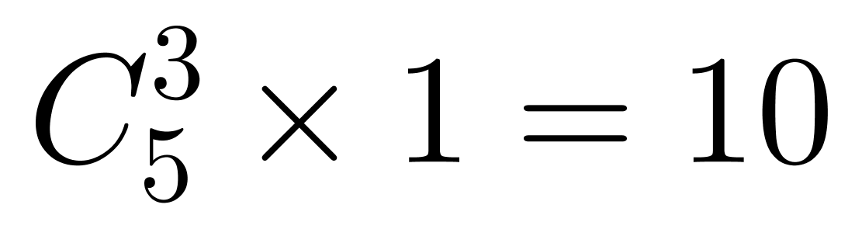；
（2）两人有4天巡察同一个小区，小王先选出和小张四个同样的小区有C（5，4）种，剩下的一个小区要使巡察日期不同，没有可能，则此种情况总情况数为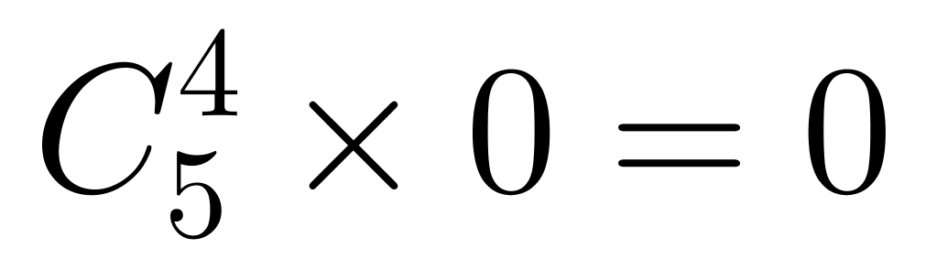；
（3）两人有5天巡察同一个小区，只有1种情况；
总情况数为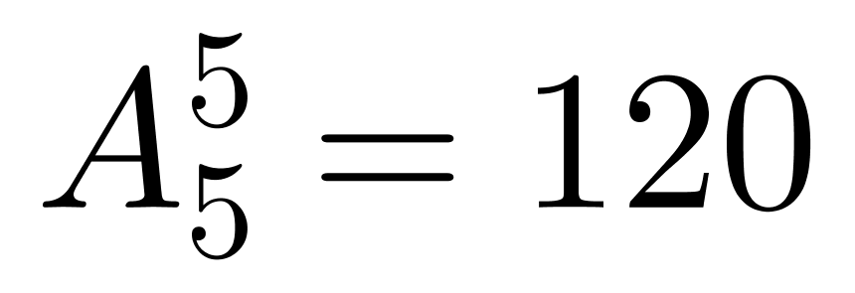，两人在本周中至少有3天巡察同一个小区的概率为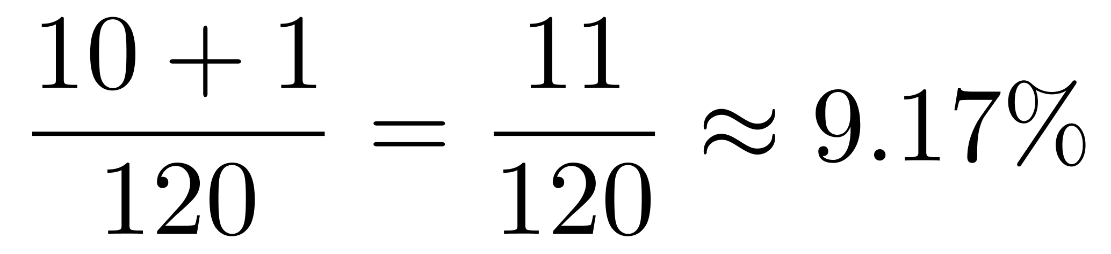，在8%—10%之间。
因此本题选C。
【来源】 2018年山东公务员考试《行测》真题（公安/监狱补录）-10月27日第51题

第52题
【知识点】 基础行程
【答案】 B
【解析】 本题为行程问题，属于基本行程类。设原来的速度为x千米/小时，则返程时前半段速度为（x－20）千米/小时，由早上8点从A地出发，11点到达B地，可知从A到B花费3小时，到达B地停留半小时，即11:30从B地出发，15点到达A地，则从B地到A地花费3.5小时，已知返回后半程速度变为之前的速度，说明返回后半程用时为1.5小时，那么返回前半程用时3.5－1.5＝2（小时）。由往返路程相等可列方程：3x＝2（x－20）＋1.5x，解得x＝80，则A、B两地相距3×80＝240（千米）。因此本题选B。
【来源】 2018年山东公务员考试《行测》真题（公安/监狱补录）-10月27日第52题

第53题
【知识点】 基础费用
【答案】 A
【解析】 本题为费用问题。第一个月费用为10万元，之后每月比上月提高20万元，可知每个月的维护费用成一个首项为10，公差为20的等差数列，第n个月的维护费用为万元，前n个月总维护费用为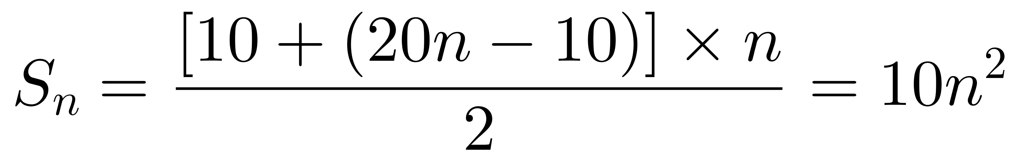（万元）。直接求解复杂，考虑代入排除法。依次代入，代入A选项，即在24个月更换设备，由题可知更换设备第一个月的费用为5600＋10＝5610（万元），计算出第23、24月的总维护费用分别为5290万元和5760万元，刚好符合5290＜5610＜5760的关系，即新设备更换费用低于第24月的总维护费用，而高于第23月的总维护费用，故新设备的更换周期为24个月。
因此本题选A。
【来源】 2018年山东公务员考试《行测》真题（公安/监狱补录）-10月27日第53题

第54题
【知识点】 基础费用
【答案】 B
【解析】 本题为费用问题。
设进价为x元，售价为1.4x元，赋值商品总量为10件。由题干条件每件降价75元，销售80%可回本，可列式10x＝（1.4x－75）×10×80%，解得x＝500，则售价为1.4×500＝700元，新售价为700×0.8＝560元，10000÷560≈17.85，故1万元最多可以买17件。因此本题选B。
【来源】 2018年山东公务员考试《行测》真题（公安/监狱补录）-10月27日第54题

第55题
【知识点】 独立事件概率
【答案】 C
【解析】 本题为概率问题。
要使甲所在队伍决赛中战胜丙所在队伍，那么在第一轮比赛中，甲所在队、丙所在队不能在同一场。先给甲选一个队友，但不能是丙，概率为6/7，再从组好的三支队伍中选一支除丙的队伍进行比赛，概率为2/3，则第一轮丙不与甲在同一场比赛的概率为6/7×2/3=4/7。甲所在队第一轮获胜的概率为1/2，丙所在队第一轮获胜的概率为1/2，甲所在队在决赛战胜丙所在队的概率为1/2。计算出总概率为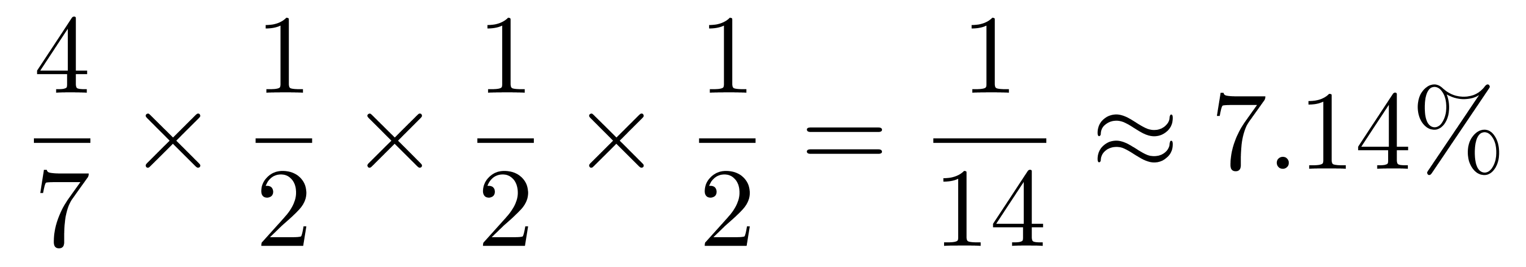。
因此本题选C。
【来源】 2018年山东公务员考试《行测》真题（公安/监狱补录）-10月27日第55题

第56题
【知识点】 不定方程(组)
【答案】 A
【解析】 本题为不定方程问题。
设A、B、C设备分别工作x天、y天、z天。由题干条件可列方程：x＋y＋z＝25①，2x＋3y＋5z＝57②，由②－①×2可得y＋3z＝7，即y＋z＜7，由①可得x＝25－y－z，则x≥18，即A设备至少工作18天，那么A设备至少有18×200＝3600（台）。已知每天生产A、B设备之比为200∶300＝2∶3，则A、B时间比为3∶2，即生产B设备至少要18×2/3=12（天），所以25天中除了生产A设备以外，剩下的天数不可能去生产C，因此z＝0，x＝18，y＝7，那么A设备的总量为200×18＝3600（台），即A、B、C三种设备的量均为3600台。生产总天数为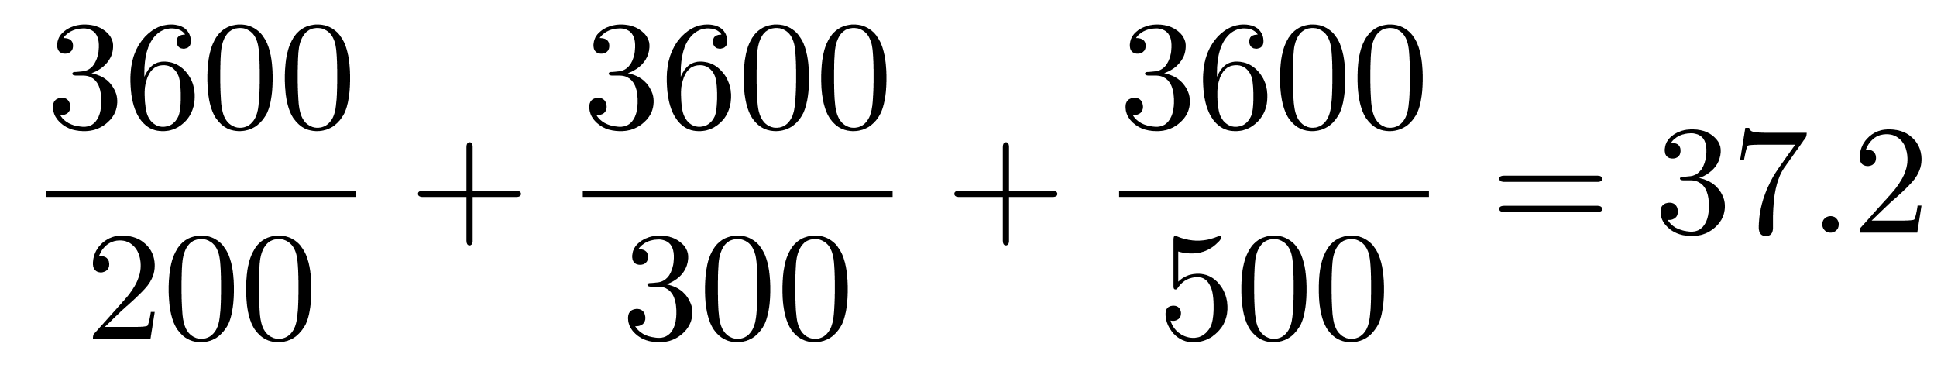（天），故生产完所有设备在35-38天之间。
因此，本题选A。
【来源】 2018年山东公务员考试《行测》真题（公安/监狱补录）-10月27日第56题

第57题
【知识点】 平面几何
【答案】 B
【解析】 本题为几何问题，属于平面几何类。已知BO为最短距离70米，且BO⊥AC，则（米），△BOC和△ABC相似，那么AB∶BC＝BO∶CO＝70∶240＝7∶24，解得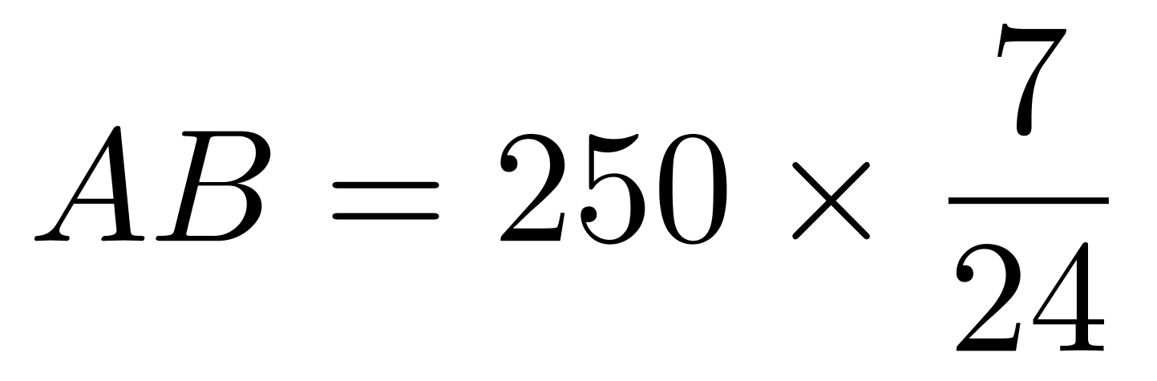（米），则长方形田地的面积为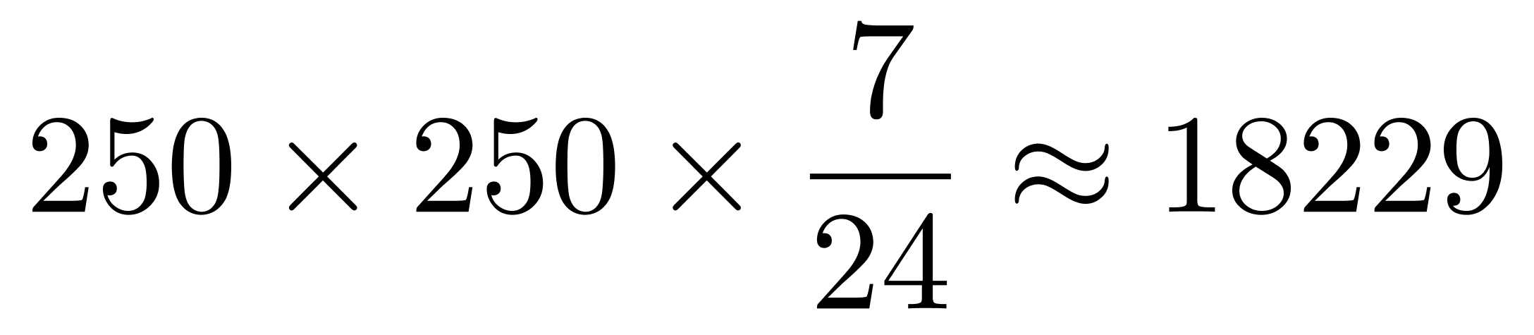（平方米），即在1.7—2.0万平方米之间。
因此本题选B。
【来源】 2018年山东公务员考试《行测》真题（公安/监狱补录）-10月27日第57题

第58题
【知识点】 其他趣味杂题
【答案】 D
【解析】 本题为趣味杂题。设第一天生产a件，那么第一周第六天生产[a＋（6－1）×6]件，第一周共生产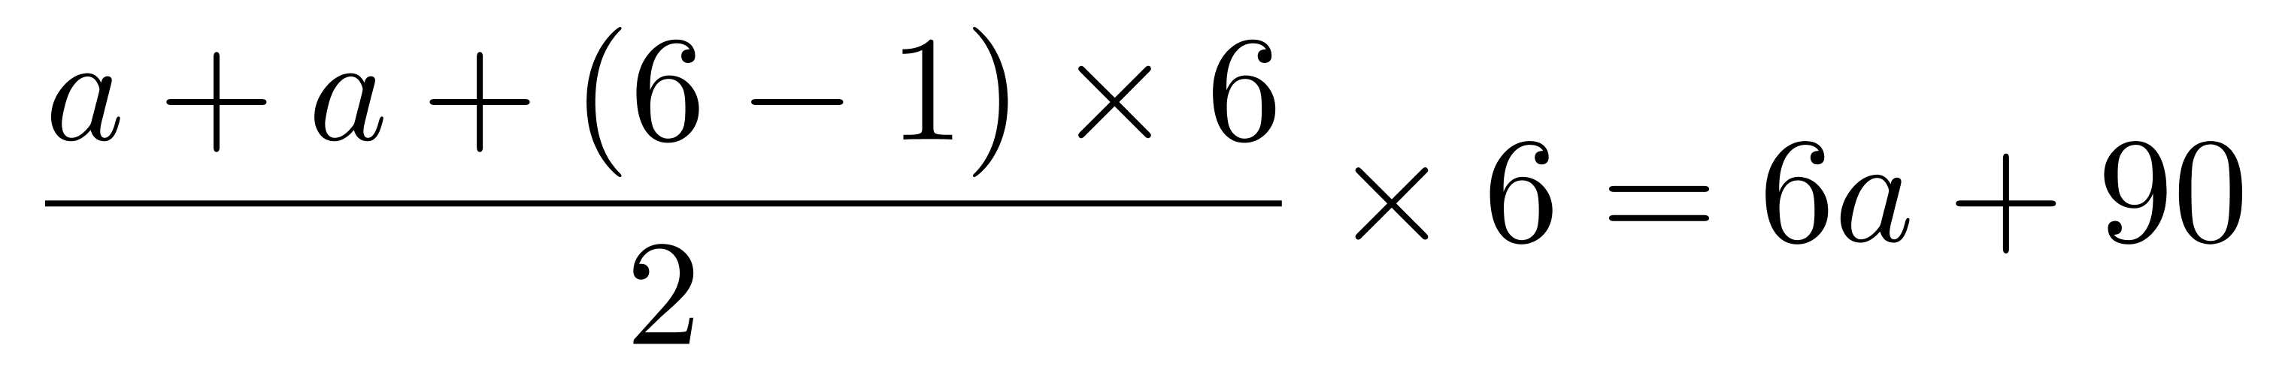（件）。已知每天的件数都比前一天多6，那么每一周6个工作日都比前一周多6×6×6＝216（件）。可知第四周比第二周多216×2，第五周比第三周也多216×2，那么由第4周和第5周生产的件数之和与前三周相同，可得（6a＋90＋216×3）＋（6a+90+216×4）=（6a+90）+（6a+90+216）+（6a+90+21×2），解得a＝129。第一周为6×129＋90＝864（件），那么第八周为864＋216×7＝2376（件），小于2500件。因此本题选D。
附：实际生产情况表
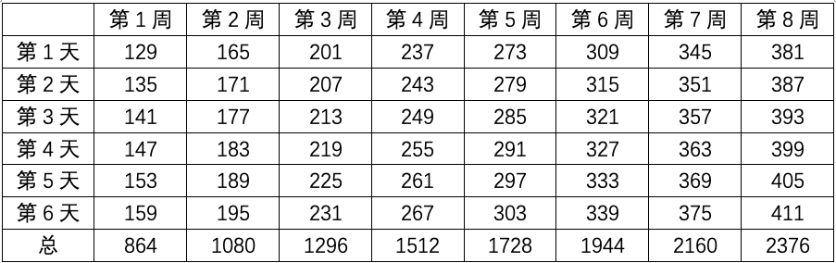
【来源】 2018年山东公务员考试《行测》真题（公安/监狱补录）-10月27日第58题

第59题
【知识点】 基本方程（组）
【答案】 C
【解析】 本题为基本方程问题。甲商店每天净消耗25－10＝15（件）库存，乙商店每天净消耗库存30－5＝25（件），设原来3个商店的库存为x，则20天后甲库存x－15×20＝x－300（件），20天后乙库存x－25×20＝x－500（件）。有等量关系x－300＝2×（x－500），解得x＝700。第50天时，一共卖了50×50＝2500（件），故需再进货2500－700＝1800（件），平均每天需要进货1800÷50＝36（件）。因此本题选C。
【来源】 2018年山东公务员考试《行测》真题（公安/监狱补录）-10月27日第59题

第60题
【知识点】 年龄问题
【答案】 D
【解析】 本题为年龄问题。设三年后丙的年龄为x，列表：
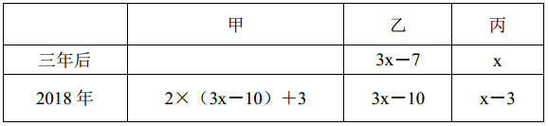由丙出生时甲31岁可知二人相差31岁，有2×（3x－10）＋3－（x－3）＝31，解得x＝9，则2018年甲、乙、丙三人年龄分别为37、17、6岁，年龄和为37＋17＋6＝60，每过一年每人都长一岁，则每过一年三人年龄和长3岁，在14年后三人年龄和为60＋3×14＝102（岁），即第一次超过100岁，2018年再过14年为2018＋14＝2032年。因此本题选D。
【来源】 2018年山东公务员考试《行测》真题（公安/监狱补录）-10月27日第60题,今日作业-数量4-费用、年龄第1题

第61题
【知识点】 创新类（图形）
【答案】 B
【解析】 本题属于创新类，主要考查功能标记。
题干图形中均有一条特殊的线，该线条分别与图形中的最长边、最短边相连，呈周期性规律，所以问号处的图形应为线条与短边相连接。
因此本题选B。

【来源】 2018年山东公务员考试《行测》真题（公安/监狱补录）-10月27日第61题

第62题
【知识点】 位置类
【答案】 B
【解析】 本题属于位置类，主要考查平移。
题干图形每个图可以看成16宫格，从左上到右下依次编号1至16；
题干中的小元素均每次依照编号移动1格，移动到编号16的位置时又回到编号1的位置重复进行移动。
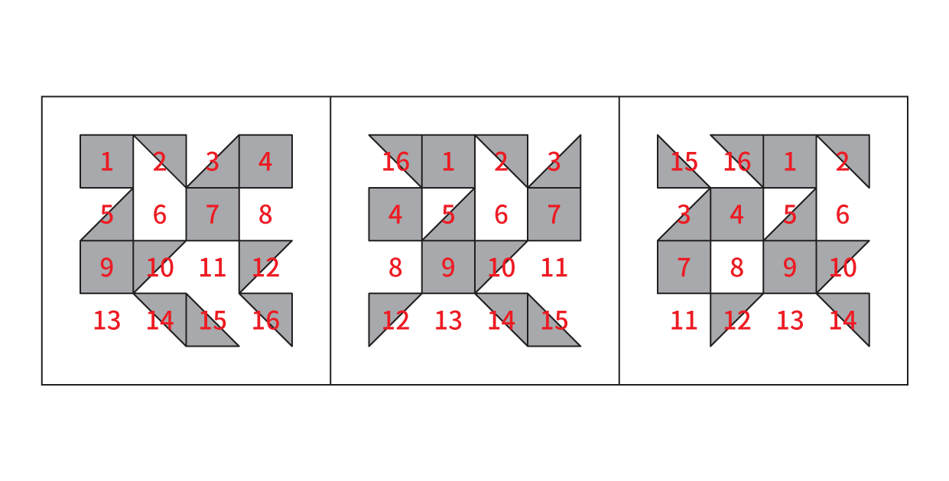
因此本题选B。
【来源】 2018年山东公务员考试《行测》真题（公安/监狱补录）-10月27日第62题

第63题
【知识点】 数量类
【答案】 A
【解析】 本题属于数量类，主要考查面数量。
题干图形均有6个面；
进一步观察，其中有且仅有2个面的形状和大小完全相同（即存在一对相同面）。
因此本题选A。
【来源】 2018年山东公务员考试《行测》真题（公安/监狱补录）-10月27日第63题

第64题
【知识点】 实体信息
【答案】 B
【解析】 在第一组中，第一个立体图形减去第二个立体图形，得到第三个立体图形，将此规律运用到第二段，最上边方块排除AD，L形排除C。
【来源】 2013年天津公务员考试《行测》真题第71题,2010年内蒙古公务员考试《行测》真题（秋季）第67题,2009年四川公务员考试《行测》真题（下半年）第59题,2018年山东公务员考试《行测》真题（公安/监狱补录）-10月27日第64题,2018年江西公务员考试《行测》真题第81题

第65题
【知识点】 复合类（图形）
【答案】 D
【解析】 本题属于样式类，主要考查样式运算结合旋转。
以行为单位：图1和图2得到图3的规律为：
先运算：黑+黑=白，白+白=白，黑+白=黑，白+黑=黑。（“相同得白，不同得黑”）
运算后所得图形再旋转180°，即可得到图3。
因此本题选D。
【来源】 2018年山东公务员考试《行测》真题（公安/监狱补录）-10月27日第65题

第66题
【知识点】 数量类
【答案】 C
【解析】 本题属于数量类，主要考查笔画数。
图形①②⑥为一笔画图形，图形③④⑤为两笔画图形。
因此本题选C。
【来源】 2018年山东公务员考试《行测》真题（公安/监狱补录）-10月27日第66题

第67题
【知识点】 位置类
【答案】 D
【解析】 本题属于位置类，主要考查静态位置关系。
图①④⑥中圆在正方形外面；
图②③⑤中正方形在圆外面。
因此本题选D。
【来源】 2018年山东公务员考试《行测》真题（公安/监狱补录）-10月27日第67题

第68题
【知识点】 重构类
【答案】 D
【解析】 本题属于重构类，主要考查平面展开图（六面体）。
A项：利用“描点法”，以立体图“正面”为基准，可以快速确定平面图与立体图对应不正确，排除；
B项：利用“相对面”，“纯黑面”与“黑白长条面”是相对面，不能同时出现，排除；
C项：利用“描点法”，以立体图“正面”为基准，可以快速确定平面图与立体图对应不正确，排除；
D项：满足题意，当选。
因此本题选D。
【来源】 2018年山东公务员考试《行测》真题（公安/监狱补录）-10月27日第68题

第69题
【知识点】 单定义
【答案】 C
【解析】 本题属于单定义中的脉络型，主要考查“逻辑学”相关的知识。
例外陷阱的含义是：不恰当地把一个普遍原则，运用到该原则的适用范围之外，而造成的一种谬误。
A项：“不应该杀人”为“普遍原则”，该原则适用于死刑犯，死刑犯也不应该杀人，未体现“运用到该原则的适用范围之外”，不符合定义，排除。
B项：“教师应该得到全社会的尊重”为普遍原则，王先生不一定是教师，该原则是否适用于王先生未知，且“王先生应该得到大家的尊重”这一结论不是谬误，不符合定义，排除。
C项：“用力捶打别人是不对的”为普遍原则，该原则不适用于按摩师，且“按摩师用力捶打客人应该被禁止”这一结论为谬误，按摩师捶打客人是工作需要，符合定义，当选。
D项：“不能按时上课的学生必须提前一周请假”为普遍原则，未体现“运用到该原则的适用范围之外”，不符合定义，排除。
因此本题选C。
【来源】 2018年山东公务员考试《行测》真题（公安/监狱补录）-10月27日第69题

第70题
【知识点】 多定义
【答案】 B
【解析】 本题属于多定义，主要考查“辨析型”中选否的题目。
对称关系：如果某甲之于某乙有某种关系，则乙之于甲一定也有这种关系。
非对称关系：丙之于丁有某种关系，而丁之于丙却没有这种关系。
A项：同乡关系，如果甲是乙的同乡，则甲乙二人家乡在同一个地方，那么乙一定也是甲的同乡，属于对称关系，排除。
B项：认识关系是单方面的，比如粉丝都认识某个明星，但明星不一定认识每个粉丝，因此，如果甲认识乙，则乙不一定认识甲，不属于对称关系，当选。
C项：亲戚关系，如果甲是乙的亲戚，那么乙也一定是甲的亲戚，属于对称关系，排除。
D项：校友关系，如果甲是乙的校友，说明二人曾就读于同一所学校，则乙也是甲的校友，属于对称关系，排除。
因此本题选B。
【来源】 2018年山东公务员考试《行测》真题（公安/监狱补录）-10月27日第70题

第71题
【知识点】 直接读数比较
【答案】 D
【解析】 本题为直接读数比较问题。
定位材料第二段。增长幅度是指增长率，增长率的比较，需要看正负号。铁路、公路、水路、民航客运量的同比增长率分别为：8%、－7.6%、－1.4%、12.4%，故同比增长幅度最高的为民航客运量。因此，选择D选项。

【来源】 2018年山东公务员考试《行测》真题（公安/监狱补录）-10月27日第71题

第72题
【知识点】 两期比重差
【答案】 C
【解析】 本题为两期比重差问题。
定位材料第三段。
2018年上半年，完成货运量232.1亿吨，同比增长6.9%……铁路货运量19.6亿吨，同比增长7.7%。根据两期比重比较口诀，a=7.7%＞u=6.9%，比重上升，排除B、D选项；代入数据可得
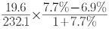,
左边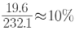×右边分子0.8%≈0.08%
，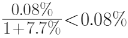
结合选项，只有C满足。
因此本题选C。
【来源】 2018年山东公务员考试《行测》真题（公安/监狱补录）-10月27日第72题

第73题
【知识点】 基期量计算
【答案】 B
【解析】 本题为基期量计算问题。
定位材料第四段。
根据题目中“2017年上半年占全年的50%”，可得2017年全年=2×（17年上半年），根据基期量=现期量÷（1+增长率），代入数据可得，2017年全年为2X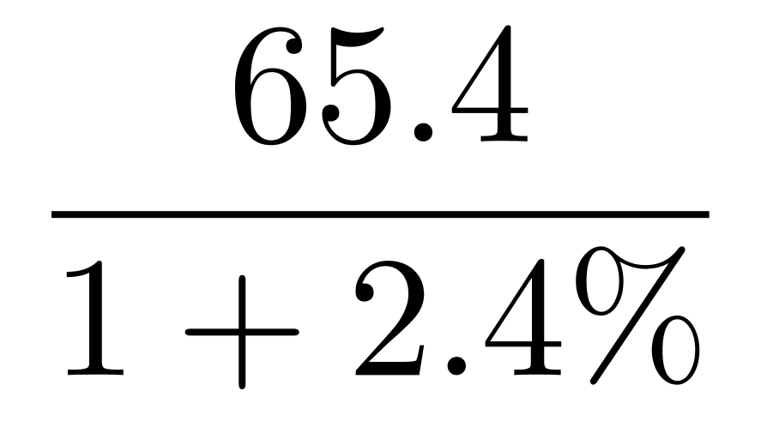=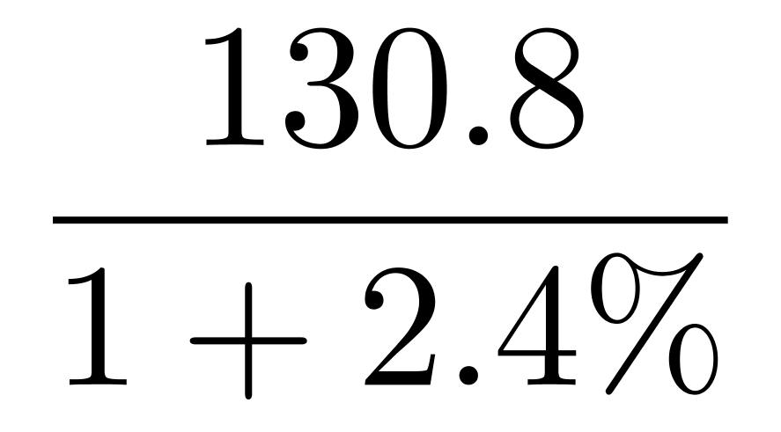≈130.8×（1-2.4%）≈130.8-3=127.8（亿吨）。
因此本题选B。

【来源】 2018年山东公务员考试《行测》真题（公安/监狱补录）-10月27日第73题

第74题
【知识点】 现期比重
【答案】 A
【解析】 本题为现期比重问题。
定位材料第二段。
根据比重=部分量/整体量，观察选项，首位不同，将分母从左向右截取前两位，分子取整，代入数据可得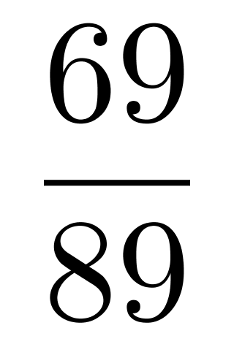，直除首位商7。
因此本题选A。
【来源】 2018年山东公务员考试《行测》真题（公安/监狱补录）-10月27日第74题

第75题
【知识点】 综合分析
【答案】 B
【解析】 本题为综合分析问题。
A选项，简单计算。定位材料第二段。2018年一季度营业性客运量同比降幅=4.5%+1%=5.5%，即下降5.5%，A选项正确。
B选项，简单读数。定位材料第五段。2018年上半年投资高于上年同期，即同比增长率大于0。普通国省道固定资产投资同比下降13.2%，低于去年同期，B选项错误。
C选项，求比重。定位材料第三段。根据比重=部分量/整体量，代入数据可得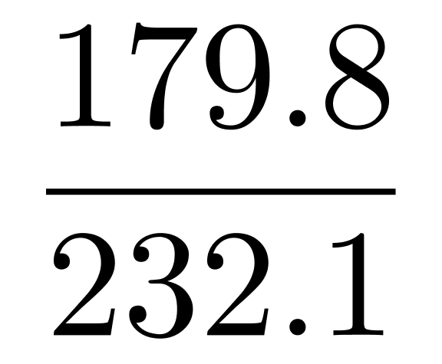≈77.5%，C选项正确。
D选项，两期比重比较。定位材料第四段。根据两期比重比较的口诀“部分增长率高于整体增长率，则比重上升；反之，比重下降”可知，整体增长率=2.4%，部分量中，原油、液化气的增长率分别为6.0%、36.7%，均高于整体增长率，故二者所占比重上升；部分量中，铁矿石和矿建材料的增长率分别为－1.1%、－5%，均低于整体增长率，故二者所占比重下降，D选项正确。
因此本题选B。
【来源】 2018年山东公务员考试《行测》真题（公安/监狱补录）-10月27日第75题

第76题
【知识点】 简单计算
【答案】 C
【解析】 本题为简单计算问题。
定位第一段文字材料，根据基期量=现期量＋减少量可得，2016年全国普通高中招生人数为800.05＋2.87，毕业生人数为775.73＋16.62，观察选项精确度与材料一致，优先考虑尾数法解题。招生人数尾数为2，毕业生人数尾数为5，结合选项，与C符合。因此，选择C选项。

【来源】 2018年山东公务员考试《行测》真题（公安/监狱补录）-10月27日第76题

第77题
【知识点】 基期倍数
【答案】 B
【解析】 本题为基期倍数问题。
定位文字材料第一段和第二段。
解法一，根据基期量=现期量－增长量，由于选项首两位相同，故需精确计算，则2016年全国普通高中生师比为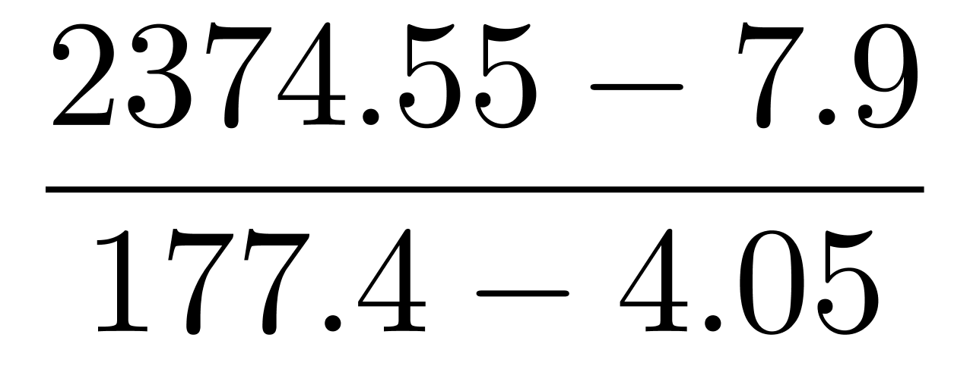=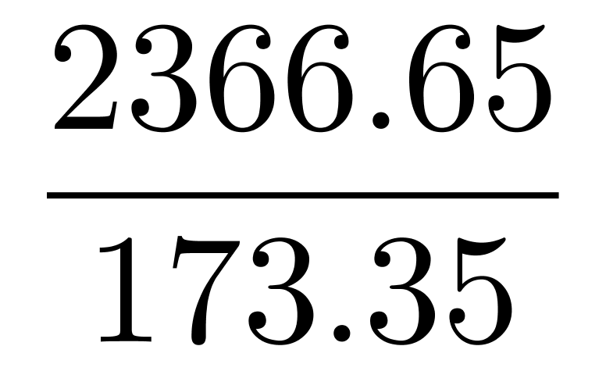≈13.65。
因此本题选B。
解法二，根据基期倍数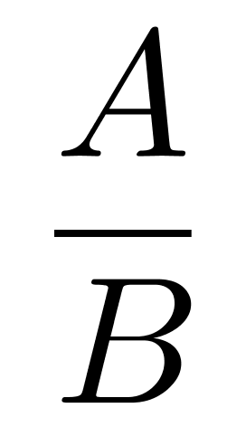%uD7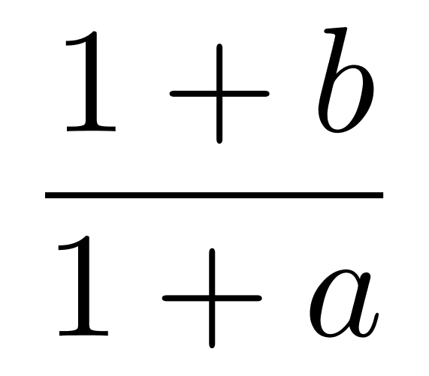，代入数据可得13.39%uD7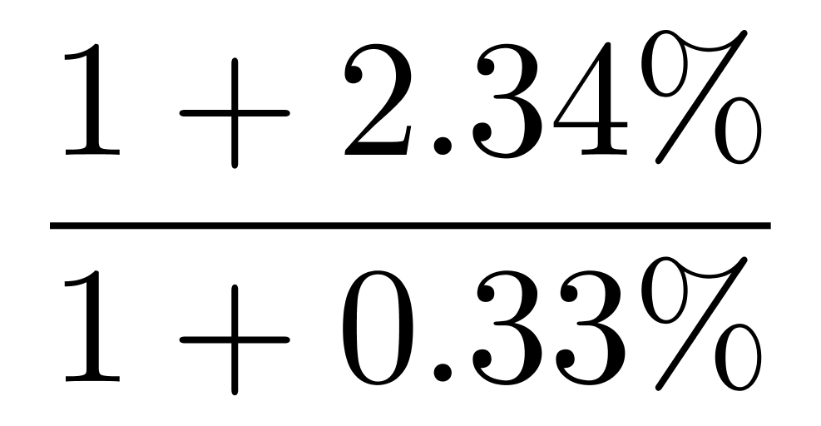=13.39%uD7（1+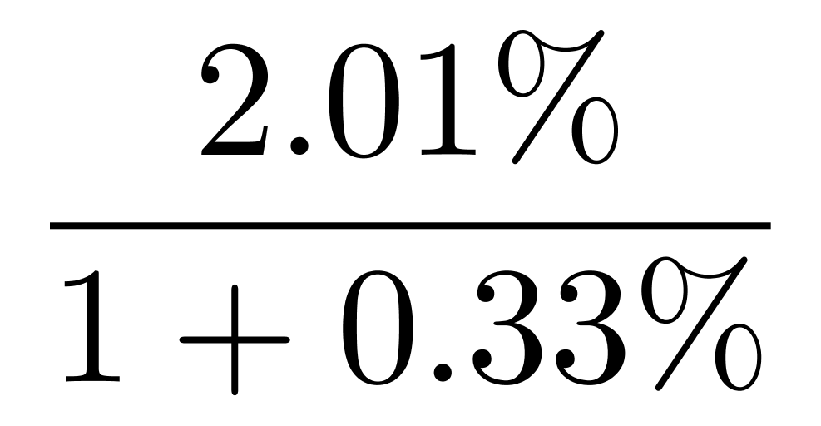）≈13.39+13.39%uD72%≈13.39+0.27=13.66。
因此本题选B。
【来源】 2018年山东公务员考试《行测》真题（公安/监狱补录）-10月27日第77题

第78题
【知识点】 基期比重
【答案】 B
【解析】 本题为基期比重问题。
定位第二段文字材料可知，2017年专任教师学历合格率98.15%，比上年提高0.24个百分点。则2016年专任教师学历合格率为98.15%-0.24%=97.91%，因为2017年专任教师177.40万人，比上年增加4.05万人，则2016年专任教师人数为177.40-4.05=173.35万人，因为专任教师学历合格率=合格人数÷专任教师人数，则2016年学历合格的专任教师数为173.35×97.91%，则2016年全国普通高中学历合格的专任教师在当年全部教职工中所占比例为173.35×97.91%÷（266.51-7.31）≈65.48%（选项首两位相同，考虑精确计算）
因此本题选B。
【来源】 2018年山东公务员考试《行测》真题（公安/监狱补录）-10月27日第78题

第79题
【知识点】 现期平均数
【答案】 A
【解析】 本题为现期平均数问题。
定位第一段文字材料。
根据平均数=总数÷总个数，观察选项，首两位相同，考虑精确计算，代入数据可得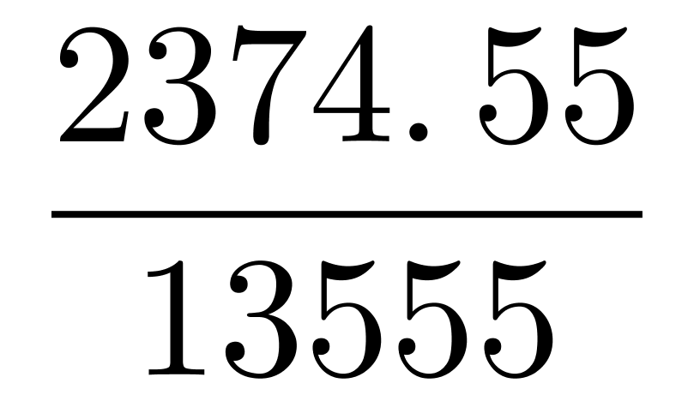，直除首三位商175。
因此本题选A。
【来源】 2018年山东公务员考试《行测》真题（公安/监狱补录）-10月27日第79题

第80题
【知识点】 综合分析
【答案】 D
【解析】 本题为综合分析问题。
A选项，两期比重比较。定位第二段文字材料，专任教师增长率为2.34%，普通高中教职工增长率为2.82%，2.34%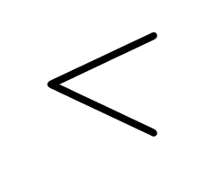2.82%，比重有所下降，错误。
B选项，现期平均数比较。定位表格材料，比较类问题考虑对数据进行截位处理，完全中学：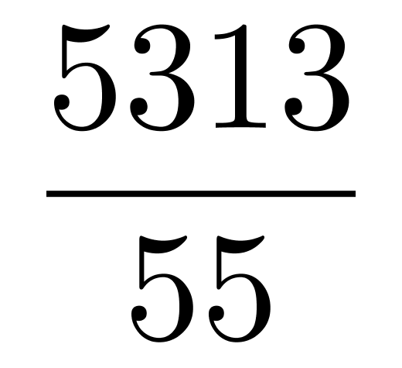，高级中学：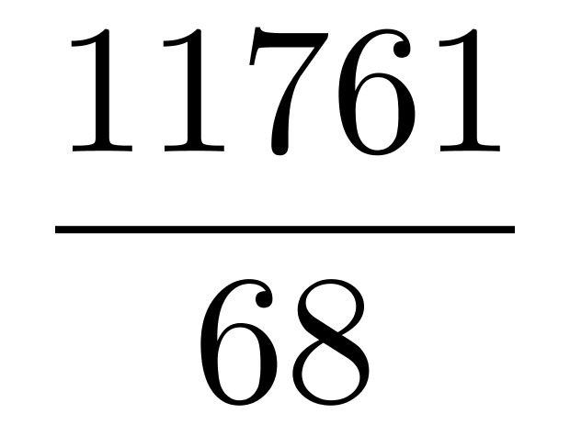，十二年一贯制学校：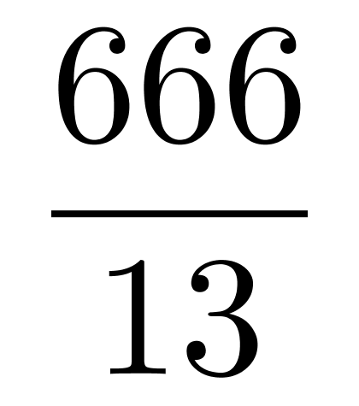，可得高级中学＞完全中学＞十二年一贯制学校，错误。
C选项，简单比较。定位第三段文字材料，普通高中设施设备配备达标学校比例由高到低排列为：理科＞体育器械＞美术＞音乐＞体育运动场（馆），错误。
D选项，求比重，定位第二段文字材料，2017年普通高中新增教职工中专任教师的比例为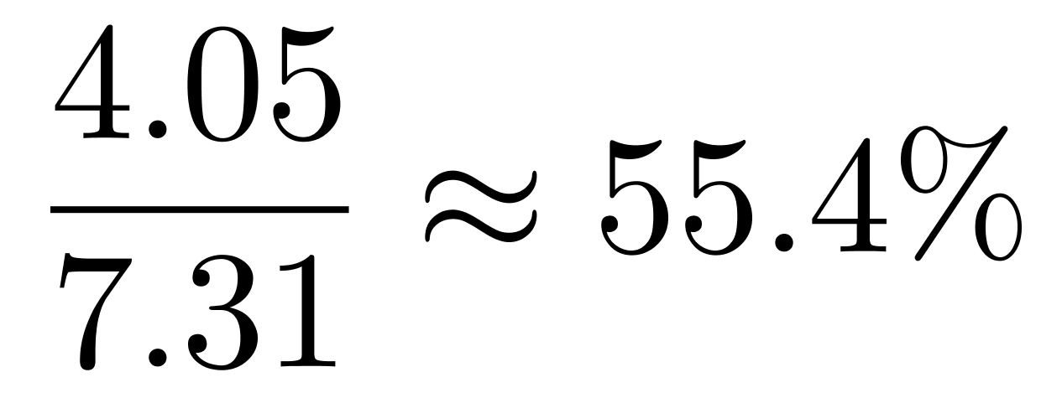，正确。
因此本题选D。
【来源】 2018年山东公务员考试《行测》真题（公安/监狱补录）-10月27日第80题

第81题
【知识点】 直接读数比较
【答案】 C
【解析】 本题为直接读数比较问题。
定位文段第一段和第二段。本题问的是“提高速度”，而材料中第一段给出了“一些平均预期寿命越高已处于较高水平的国家同期提高的速度比较快，比如韩国提高4.9岁”，则可以知道这里的“提高速度”是具体的值（岁数），而不是增长率。因此，本题转化为直接读数类问题。根据材料可知，2000—2010年我国平均预期寿命提高速度（3.43岁）＜韩国（4.9岁）及新加坡（3.6岁），选项中只有韩国，则选韩国即可。因此，选择C选项。
【来源】 2018年山东公务员考试《行测》真题（公安/监狱补录）-10月27日第81题

第82题
【知识点】 简单计算比较
【答案】 D
【解析】 本题为简单计算比较问题。
定位表格1。加减法考虑截位舍相同，数据从左向右截取前三位，则1981—2010年我国男性平均预期寿命的提高速度≈72.4－66.3=6.1（岁），1981—2010年我国女性平均预期寿命的提高速度≈77.4－69.3=8.1（岁）。则男性比女性少=8.1－6.1=2（岁）。因此，选择D选项。

【来源】 2018年山东公务员考试《行测》真题（公安/监狱补录）-10月27日第82题

